Gaslighting
Kisah Cinta Berselimut Luka
Sosialisasi Fenomena Kekerasan dalam Relasi

Melanie Pita Lestari, S. S., M. H.
Zulkifli Ismail, S. H., M. H.
Ahmad, S. Psi., S. H., M. H., M. M.

Fakultas Hukum
Universitas Bhayangkara Jakarta Raya
2021 (2)
Kata Pengantar

Puji Syukur Kehadirat Allat SWT atas karunia sehat, hidayah dan kelancaran pikiran sehingga kami dapat menyelesaikan buku saku dengan judul Gaslighting, Kisah Cinta Berselimut Luka. Sosialisasi Fenomena Kekerasan dalam Relasi.
Gaslighting merupakan suatu istilah yang akhir-akhir ini seringkali terdengar dalam suatu hubungan di mana dalam relasi tersebut terjadi manipulasi dalam upaya menguasai salah satu pihak. Gaslighting yang awal dikenal dalam relasi asmara ternyata dapat pula terjadi dalam relasi antara orangtua dan anak. Begitu menariknya fenomena gaslighting sehingga penulis menghadirkannya dalam bentuk buku saku dalam upaya mensosialisasikan bahwa gaslighting merupakan suatu fenomena kekerasan.
Ucapan terima kasih yang tak terhingga penulis haturkan kepada seluruh pihak yang telah banyak membantu dalam proses penulisan dan penyusunan buku saku ini.
Tentunya buku ini masihlah jauh dari kata sempurna. Akan tetapi, penulis berharap bahwa hadirnya buku saku ini dapat menambah khasanah pengetahun terutama menyangkut perlindungan terhadap anak dan perempuan.

Jakarta, Mei 2023
Salam Hangat,

Tim Penulis
Daftar Isi

Bagian 1 Pengantar
Bagian 2 Gaslighting
  - Pengertian Gaslighting
  - Gaslighting dalam Hubungan Asmara
  - Bagaimana Gaslighter Melancarkan Aksinya
  - Ciri Gaslighter dan Korban Gaslighting
  - Bagaimana Selanjutnya …
  - Gaslighting dalam Hubungan Orangtua dan Anak
Bagian 3 Gaslighter dan Jerat Hukum
Bagian 4 Penutup

Bagian 1
Pengantar

Akhir-akhir ini ramai dibicarakan mengenai istilah baru di dunia kesehatan mental dan psikologi, salah satunya adalah istilah gaslighting. Istilah gaslighting diambil dari sebuah film berjudul Gaslight yang diproduksi di tahun 1944 yang menceritakan mengenai seorang penyanyi opera terkenal Alice Alquist yang dibunuh secara keji di London oleh seorang pria. Pria ini terobsesi dengan perhiasan yang dimiliki oleh penyanyi opera ini namun digagalkan oleh keponakan dari Alice – Paula yang saat itu berusia 14 tahun sehingga perhiasannya tidak terbawa oleh si pelaku kejahatan. Alice adalah tante dari Paula dan Ia merawat Paula semenjak Paula kehilangan ibunya. Setelah kematian Alice, Paula dikirim ke Italia untuk dilatih menjadi penyanyi Opera.
Bertahun-tahun kemudian, Paula yang telah menjadi wanita dewasa bertemua dengan seorang pria bernama Gregory Anton yang menikahinya dalam masa romansa menggebu selama 2 minggu, dan membujuk secara paksa agar Paula kembali ke London di mana Paula sudah tidak memiliki teman lagi dan tinggal di rumah tante Alice yang sudah lama kosong. Di rumah ini, Gregory meminta Paula agar menaruh barang-barang mendiang Alice di atas loteng yang kosong agar Paula tidak terbayang-bayang kejadian ketika Paula harus berhadapan dengan pembunuh tantenya.
Sebelum ke loteng, Paula menemukan sebuah buku tua dengan surat di dalamnya yang ditujukan bagi tantenya dari seorang pria bernama Sergis Bauer. Melihat surat tersebut, suami Paula marah ia mengatakan bahwa reaksinya tersebut muncul karena dirinya frustasi melihat pengantin perempuannya – Paula – yang harus mendapatkan pengalaman buruk saat tantenya terbunuh. Setelah barang-barang Alice disimpan dan dikunci dalam loteng, maka dimulailah hal-hal aneh dalam hidup Paula seperti:
- Paula kehilangan brooch yang Gregory berikan padanya saat mereka di Tower London, padahal brooch tersebut sudah Paula simpan baik-baik di dalam tas tangannya sebelum mereka pergi;
- Di rumah, sebuah foto hilang dari dinding dan Gregory mengatakan bahwa Paula yang mengambilnya. Foto tersebut adalah satu dari banyak hal yang diambil dan disimpan oleh Paula, sementara Paula sendiri tidak memiliki ingatan bahwa ia telah melakukannya;
- Paula juga mendengar ada langkah kaki dari loteng yang terkunci dan lampu tanpa alasan yang jelas menjadi terang dan gelap dengan sendirinya. Gregory mengatakan bahwa apa yang dilihat dan didengar oleh istrinya – Paula – hanya merupakan imajinasinya sendiri.
Perlahan dan pasti Gregory mulai mengisolasi istrinya dari dunia luar dan mengklaim bahwa dirinya melakukan hal tersebut demi kebaikan sang istri. Dari sini lah Paula mulai mengalami kegelisahan dan menyakini bahwa gangguan yang dialaminya semakin meningkat dan menjadikan dirinya sebagai seorang kleptomania.
Gregory juga merasa iri dan selalu menyanggah setiap kali orang lain menyatakan atau memperlihatkan ekspresi ketertarikan terhadap istrinya. Suatu ketika, saat Gregory mengajak Paula pergi ke pesta dari seorang teman, Gregory mengatakan bahwa jam tangannya hilang secara misterius. Paula berusaha mengingat bahwa sebelumnya Gregory mengenakan jam tersebut dan ia pun mencari jam tersebut ke sana ke mari namun tidak berhasil menemukannya. Gregory memperlihatkan bahwa jam tersebut ternyata ada dalam tas tangan milik Paula. Melihat hal tersebut, Paula menjadi histeris di depan para tamu dan Gregory membawanya pulang ke rumah. saat itulah Paula mulai percaya bahwa dia tidak seharusnya pergi ke tempat umum.
Keadaan diperparah dengan kehadiran asistem rumah tangganya yang masih muda yang bernama Nancy. Paula merasa bahwa Nancy membencinya, namun Gregory mengatakan pada Paula bahwa Paula-lah yang paranoid dan penghinaan yang dilontarkan oleh asisten rumah tangganya adalah imajinasi Paula, padahal secara diam-diam Gregory menggoda Nancy. Paula tidak mengetahui bahwa suaminya Gregory Anton adalah Sergis Bauer – pembunuh tantenya, Alice.
Tujuan Sergis Bauer menyamar menjadi Gregory dan mencari Paula adalah untuk mendapatkan perhiasan milik Alice Alquist. Gregory mencari di keseluruhan barang milik Alice di loteng untuk menemukan perhiasan yang ia yakin masih ada di sana. Langkah yang Paula dengar di loteng sebenarnya adalah suara langkah kaki dari suaminya. Lampu yang mati nyala yang selama ini diklaimkan oleh Gregory sebagai imajinasi Paula adalah ulah Gregory yang menyalakan lampu loteng sehingga lampu di lantai bawah menjadi redup dan mati nyala. Begitupun perilaku kleptomania yang ditunjukkan oleh Paula sebenarnya adalah perilaku yang dilakukan oleh Gregory.
Gregory melakukan strategi licik tersebuk untuk menyakinkan istrinya bahwa istrinya tersebut gila dan berharap agar Paula masuk ke dalam institusi/rehabilitasi dengan memberikan kekuatan hukum yang besar bahwa istrinya mengalami gangguan kejiwaan sehingga ia memiliki ruang dan waktu yang tak terbatas untuk mencari perhiasan tersebut. Rencana Gregory hampir berhasil. Sayangnya, pada suatu peristiwa di Tower London, Paula bertemu dengan Inspektur Brian Cameron, ia adalah seorang pemuja dari Alice Alquist sejak kecil. Ketika Brian melihat Paula yang memiliki kemiripan wajah dengan Alice, Brian langsung teringat akan kasus pembunuhan keji yang terjadi pada Alice serta perhiasan hadiah dari kerajaan yang tidak pernah ditemukan.
Dengan bantuan patroli posisi, Brian Cameron berhasil mengetahui dan menemukan bahwa Gregory masuk ke dalam sebuah rumah kosong yang berada di sebalah rumah Alice dan ia masuk ke ruang loteng dari langit-langit atas rumah. Cameron lalu menemui Paula yang berada di rumah dan mengkonfirmasi mengenai kondisi lampu yang sering mati nyala ternyata bukan imajinasi Paula sebagaimana yang selama ini dikatakan oleh Gregory.
Pada suatu sore, Gregory berhasil menemukan perhiasan tersembunyi yang tersamarkan seperti perhiasan biasa. Ketika Gregory kembali ke rumah ia menemukan bahwa istrinya sedang dikunjungi oleh pria lain. Meskipun Gregory mengetahui bahwa yang ia lakukan telah diketahui oleh Paula, ia tetap berusaha menjerumuskan Paula ke dalam kondisi membingungkan lagi. Gregory kembali mengatakan bahwa semua yang terjadi hanyalah imajinasi Paula saja. Cameron yang akhirnya muncul dan menghadapi Gregory. Ia mengejar Gregory hingga ke loteng dan akhirnya menangkapnya. Paula mengikuti mereka dan akhirnya yakin bahwa dirinya masih waras.
Setelah tertangkap oleh Cameron, Gregory yang terikat di kursi berusaha meyakinkan Paula untuk memotong tali agar ia bisa terlepas. Saat itulah Paula membalikkan keadaan, ia mengejek dan mengkritisi Gregory dengan mengatakan bahwa pisau yang ada di tangannya mungkin bukan pisau asli. Paula melakukan hal yang biasa Gregory lakukan padanya sebelum akhirnya Cameron datang untuk membawa Gregory ke kantor polisi.
Berdasarkan cuplikan di atas, terlihat bahwa gasligthting termasuk dalam hubungan yang tidak sehat atau toxic relationship. Seseorang yang melakukan gaslighting cenderung bersikap manipulatif dan penuh taktik yang rumit serta menjadikan pasangannya sebagai korban.
Bentuk manipulative pelaku gaslighting bisa membuat seseorang yang menjadi pasangannya menjadi lemah dan mempertanyakan diri sendiri. Gaslighting juga bisa berupa sikap menyalahkangunakan kekuasaan karena ingin mendominasi orang lain. Pada dasarnya, gaslighting adalah taktik seseorang untuk mengontrol orang lain sehingga orang tersebut (korban) menjadi ragu akan dirinya sendiri.

Bagian 2
Gaslighting

Manusia dengan watak seperti Gregory bisa jadi pernah kita temui di dunia nyata. Menurut Ensiklopedi Britannica, gaslighting adalah sebuah tehnik menipu dan memanipulasi psikologis yang rumit dan berbahaya. Efeknya tidak main-main, sebab secara bertahap sifat ini bisa membuat korban tidak percaya diri dalam membedakan kebenaran dan kebohongan. Korban akhirnya memiliki ketergantungan terhadap pelaku baik dalam hal pemikiran maupun perasaan.

  - Pengertian Gaslighting
Gaslighting merupakan sebuah perilaku mengecilkan dan/atau menganggap remeh realita yang dirasakan oleh orang lain dengan menyangkal fakta, lingkungan di sekitar korban, serta perasaan korban. Korban gaslighting dimanipulasi dengan dibuat melawan dan/atau mempertanyakan realita yang mereka alami, perasaan yang mereka rasakan hingga eksistensi atas dirinya sendiri.
Dalam berbagai cara, gaslighting digunakan untuk mengambil kontrol dalam sebuah hubungan dan menentukan relasi kuasa hingga pelaku merasa bahwa dia memegang kekuasaan atas hubungan tersebut.

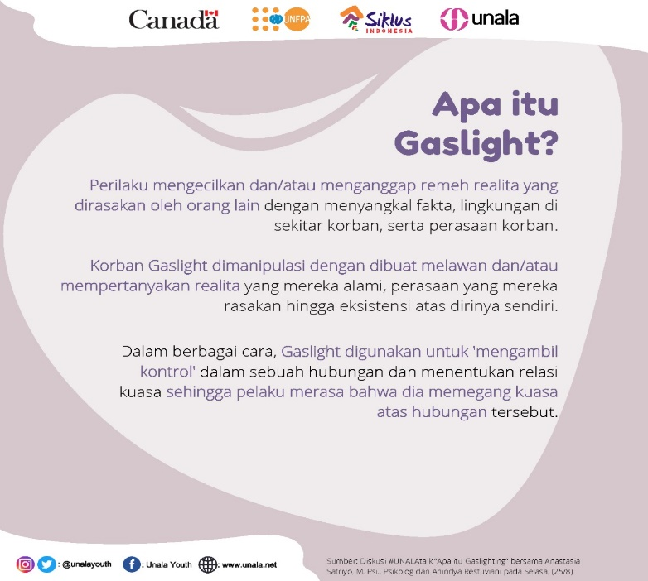
https://www.unala.net/2020/09/08/mengenal-gaslight-salah-satu-bentuk-kekerasan-emosional/brid

gaslighting dapat diartikan juga sebagai salah satu bentuk manipulasi psikologis yang membuat seseorang atau sekelompok orang jadi mempertanyakan ingatan, persepsi dan kewarasan dirinya. Perilaku ini membuat seseorang mempertanyakan realitas di mana ia menjadi ragu akan keberhargaan diri, perasaan dan juga pendapat sendiri.

  - Gaslighting dalam Hubungan Asmara
Hubungan yang tidak sehat, atau terkenal dengan istilah toxic relationship menjadi salah satu tren topik yang banyak diperbincangkan dalam beberapa waktu terakhir ini, di mana seseorang yang menjadi korban dalam toxic relationship mendapatkan banyak kerugian, baik secara fisik, mental, hingga emosional. Tidak heran, jika masalah mengenai toxic relationship mulai mendapat banyak perhatian dari masyarakat saat ini.
Salah satu perilaku toxic relationship dalam hubungan yang perlu diwaspadai adalah gaslighting. Gaslighting merupakan bentuk pelecehan emosional, di mana salah satu pihak melakukan tindakan manipulasi terhadap orang lain dengan memaksa mereka untuk mempertanyakan pikiran, ingatan, dan peristiwa yang terjadi di sekitar mereka. Perilaku ini sering kali menimbulkan rasa keragu-raguan hingga bersalah pada korban.

https://www.unala.net/2020/09/08/mengenal-gaslight-salah-satu-bentuk-kekerasan-emosional/
Dampak gaslighting:
- Kamu meragukan keberhargaan dirimu;
- Kamu meragukan perasaan dan pendapatmu;
- Kamu meragukan instuisi diri dan minim keyakinan diri;
- Rentan melakukan tindakan self-harm sampai bunuh diri/keinginan mengakhiri hidup karena merasa tidak berharga;
- Rentan mengalami depresi klinis; dan
- Takut dan sulit berelasi dengan orang lain.

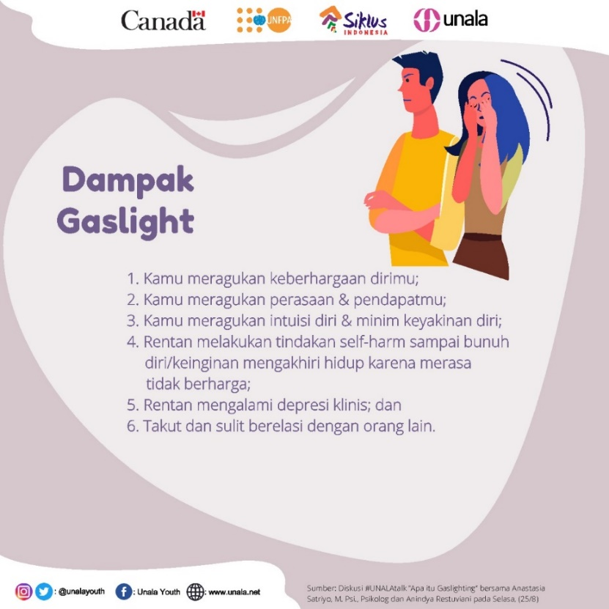
https://www.unala.net/2020/09/08/mengenal-gaslight-salah-satu-bentuk-kekerasan-emosional/

dalam buku Identifying and Understanding the Narcissistic Personality (2005), Elsa F. Ronningsta mengatakan bahwa pelaku gaslighting memiliki kepribadian narsistik dan arogan karena mampu menjatuhkan harga diri korban dan membuat korban menganggap bahwa pelaku sebagai satu-satunya penyemangat dalam hidup
Dalam sebuah artikel di Psychology Today, terapis pernikahan dan keluarga Karyl McBride, mengungkapkan alasan seorang narsisis menjadi gaslighter.
Pemicunya sederhana yakni SIKAP TIDAK MAU DISALAHKAH. McBride juga menemukan perilaku gaslighting yang dilakukan untuk menyembunyikan perselingkuhan dari pasangan.
Gaslighting adalah salah satu bentuk manipulasi yang terjadi dalam sebuah hubungan tidak sehat atau abusive relationship. Dikutip dari Berkeley Science Review, disebutkan bahwa gaslighting adalah jenis kekerasan emosional yang berbahaya dan terkadang terselubung.
Dalam praktiknya, pelaku membuat target mempertanyakan penilaian dan kenyataan diri sendiri. Akhirnya, korban gaslighting mulai tidak percaya dengan dirinya sendiri.
Gaslighting bisa juga disebut sebagai taktik di mana seseorang atau sekelompok orang, dengan tujuan mendapatkan lebih banyak kekuatan dan membuat korban mempertanyakan realitas yang ada.
Siapa pun rentan terhadap gaslighting. Tindakan ini adalah teknik umum para pelaku kekerasan, diktator, narsistik, hingga pemimpin sekte. Umumnya, korban gaslighting tidak menyadari bahwa mereka telah dicuci otak. Hal ini karena perilaku tersebut dilakukan secara perlahan dan bertahap. The Journal of Perinatal and Neonatal Nursing menyebutkan, gaslighting sering terjadi dalam sebuah hubungan pacaran dan pernikahan.
Akan tetapi, tak jarang, pelaku tersebut juga terjadi dalam hubungan pertemanan maupun keluarga.

Dampak Yang Dialami Korban Gaslighting?
- Enggan Mengakui Realita

Ketika melihat sesuatu di depannya, si korban tahu bahwa ia tidak membayangkan sesuatu. Melainkan, ia akan berpikir bahwa ada yang salah. Perlu diingat bahwa ini merupakan salah satu taktik dari pelaku gaslighting untuk menyangkal atas pernyataannya.
- Menjadi Terlalu Sensitif

Pelaku gaslighting kerap merasa terluka terhadap tindakan sang korban. Sehingga, ia menunjukkan bahwa korban lah yang terlalu sensitif terhadap pelaku. Selain itu, si korban tidak tahu bahwa ia tengah disorot oleh gaslighting yang sengaja mengambinghitamkannya.
- Mempertanyakan Dan Meragukan Diri Sendiri

Biasanya, pelaku gaslighting juga bermanifestasi dengan menaburkan keraguan pada korban atau peristiwa tertentu. Cara tersebut membuat si korban mulai kebingungan sehingga ia akan meragukan dirinya sendiri.
- Sering Meminta Maaf, Meski Dirinya Tak Sepenuhnya Salah

Misalkan ada seorang istri yang mengaku kepada suaminya bahwa ia telah membaca chat dari smartphone-nya ketika suaminya tengah beristirahat. Tapi, sang suami justru geram dan merasa dituduh tengah berselingkuh dengan wanita lain. Atas kejadian itu, sang istri justru meminta maaf berulang kali karena merasa bersalah kepada suaminya. Padahal, tuduhan dari suaminya tak sepenuhnya benar. Contoh tersebut menunjukkan bahwa pelaku gaslighting sering membuat si korban merasa kecil, salah, dan merasa bergantung pada pelaku.
- Merasa Rendah Diri Di Hadapan Orang Lain

Dampak yang dialami korban lainnya adalah selalu merasa rendah diri di hadapan orang lain. Hal ini menunjukan bahwa pelaku gaslighting selalu menemukan cara terbaik untuk menjatuhkan harga diri si korban. Si korban pun tidak menyadari akan perilaku gaslighting tersebut hingga membuat dirinya merasa buruk dan rendah diri.

Mengenal Gaslighting sebagai bentuk Kekerasan Emosional dalam hubungan
Kita sering mendengar istilah manipulasi, tapi, familiar kah dengan istilah gaslighting? Gaslighting adalah istilah yang cukup populer untuk menggambarkan kondisi atau situasi yang dilakukan seseorang untuk memanipulasi kita secara rumit dan penuh taktik dengan cara membalikkan ucapan agar kita mempertanyakan kembali tindakan kita hingga terjerat dengan rasa bersalah seolah kita adalah pelaku dari kerunyaman argumen atau suatu permasalahan, meskipun realitanya jelas sebaliknya. Cukup rumit bukan? Oleh karenanya, pelaku gaslighting sangatlah berbahaya untuk kita dan jelas memiliki tujuan untuk menjebak kita dalam hubungan yang tidak sehat atau toxic relationship.
Gaslighting jelas merupakan bentuk strategi manipulasi yang memanfaatkan area psikologis seseorang yang menjadi korban dengan mengontrol cara korbannya berfikir dan bertindak agar pelaku mendapatkan apa yang ia inginkan tanpa harus meminta atau mengkomunikasikannya secara langsung. Pelaku gaslighting jelas memiliki permasalahan atau rasa enggan karena ego berlebih hingga ia memilih menggunakan strategi demikian ketimbang mengkomunikasikannya secara langsung dengan korbannya, oleh karena itu korban kerap tidak menyadari bahwa ia mendapat perlakuan demikian karena apa yang dilakukan pelaku adalah secara ‘tersirat’ dan mungkin dieksekusikan dengan perhitungan.
Komunikasi memang salah satu kunci utama kehangatan dan kedekatan atau kualitas sebuah hubungan baik persahabatan, pertemanan, atau romansa seperti ikatan pernikahan atau berpacaran. Namun bagi pelaku manipulatif yang menerapkan gaslighting, tujuan utamanya justru memang menghindarkan komunikasi untuk mendapatkan apa yang mereka inginkan dengan cepat atau tepat sasaran. Hingga akhirnya strategi manipulasi ini mampu mengikat korbannya dalam sebuah toxic relationship sampai berhasil dan berpotensi besar mengakibatkan terjadinya bentuk kekerasan-kekerasan dalam hubungan seperti kekerasan dalam rumah tangga (KDRT), kekerasan seksual (KS), kekerasan berbasis gender baik online maupun tidak (KGBO), kekerasan dalam hubungan berpacaran (KDP), dan lain sebagainya. Menanggapi hal tersebut, penting bagi kita untuk dapat mengenali indikasi-indikasi jika kita tengah mengalami gaslighting, yakni:
- Muncul Penyesalan
Pelaku yang memanipulasi kamu dengan metode gaslighting memiliki caranya sendiri untuk membuatmu menyesal atas perbuatanmu, pelaku akan membuatmu merasa takut akan kondisi atau permasalahan yang tengah menjeratmu, kemudian membuatmu merasa kamu memiliki kewajiban untuk memperbaiki hubungan yang kamu miliki dengan pelaku. Padahal realitanya bukan kamu pelaku atau troublemaker dari situasi tersebut dan pelaku memiliki maksud tersendiri untuk merugikan kamu.
Pelaku mampu membuat kamu meminta maaf atau bahkan memohon hingga mungkin membuatmu sampai rela untuk melakukan apapun demi pelaku karena ia membuatmu merasa bahwa kamu adalah ‘dalang’ dari semua yang menimpa hubungan yang kalian miliki. Secara tidak sadar ia melakukan brainwashing dan mengontrol perasaan-perasaanmu melalui permainan psikologis nya agar ia bisa mendapatkan keuntungan dari kamu, apapun bentuknya. Mirisnya, isu seperti ini sering kali terjadi pada korban kekerasan seksual karena ia merasa menyesal dan merasa ia harus ‘membalas’ kesalahannya dengan memenuhi keinginan pelaku yang pada saat itu mungkin merupakan pasangan atau pacarnya.
Sharie Stines yang merupakan seorang terapis yang memfokuskan karirnya pada kasus-kasus toxic relationship pada klien-kliennya di California yang dikutip dari laman TIME menjelaskan bahwa terdapat dua indikasi kuat bahwa seseorang tengah memanipulasi kamu, yaitu pelaku akan membuatmu takut dan sangat mungkin untuk menggunakan agresi untuk ‘memperkuat’ posisinya. Seperti mengancam, melakukan tindak kekerasan, dan mengintimidasi korban dan ‘play victim’ atau bertingkah seolah dirinya adalah korban walau jelas sebaliknya. Kepandaiannya membalikkan fakta itulah yang membuat adanya rasa menyesal atau rasa bersalah pada korban hingga korban mendapat perlakuan yang tidak semestinya oleh pelaku dalam relasi yang mereka miliki.
Hal tersebut sangat sesuai dengan data perolehan oleh KPPPA Republik Indonesia yang menyatakan bahwa tingkat kekerasan baik secara fisik dan seksual yang dialami perempuan belum menikah yaitu sebesar 42,7%. Ditambah dengan kekerasan seksual paling banyak dialami perempuan yang belum menikah yaitu 34.4%, lebih besar dibanding kekerasan fisik yang hanya 19.6%., ditambah realita di mana masih banyak perempuan dengan status belum menikah yang menjadi korban kekerasan, dimana pelaku bisa saja datang dari orang terdekat seperti pacar, teman, rekan kerja, atau bentuk relasi lainnya.

- Merasa Sulit Untuk Melepaskan
Di sisi lain, gaslighting yang dieksekusikan dengan baik tidak akan kamu sadari sampai kamu merasa ada kejanggalan dalam relasi yang kamu jalin. Setelah kamu menyadarinya pun kamu akan merasa berat atau bahkan merasa tidak mungkin untuk memutuskan hubungan begitu saja karena alasan-alasan pribadi. Walau jelas pelaku sangatlah merugikan psikologis mu dan menjauhkan kamu dari kebahagiaan yang seharusnya juga muncul dari sebuah relasi. Membahas seputar strategi manipulasi, tentu saja pelaku dengan sedemikian rupa membuat plot guna menjebak korbannya dalam siklus berfikir dan siklus psikologis yang buruk karena terjerat toxic relationship yang bahkan mungkin tidak disadari, maka tentu saja pula pelaku akan membuat korban seolah ‘terus tunduk’ akan perkataan atau arahannya dengan memanfaatkan kelemahan-kelemahanmu karena pemanipulasian atau gaslighting tidak mungkin dilakukan secara instan, pelaku mempelajari sikap, sifat, pola pikir, atau pola emosionalmu seiring berjalannya waktu dan seiring interaksi yang dilakukan hingga ia mendapat celah-celah untuk nantinya dimanfaatkan guna menjebakmu. Termasuk salah satunya menjebakmu dalam membuat asumsi bahwa permasalahan yang ada dalam relasi yang kamu miliki dengan pelaku adalah atas dasar kesalahan mu dan kamu harus mempertahankan relasi tersebut.

- Menjadikan Apa yang Kamu Hargai Sebagai Senjata
Seperti yang dijelaskan di poin sebelumnya, mempelajari kelemahan-kelemahanmu adalah salah satu komponen yang membantu pelaku melanggengkan taktik gaslighting-nya. Maka dari itu, termasuk menjadikan hal-hal yang sangat kamu hargai atau value keberadaannya sebagai bentuk ancaman atau ‘senjata’. Tidak ada batasan dalam hal ini, bisa saja mengancam privacy mu dengan mengancam menyebarkan konten seksual atau video dan foto atas dirimu seperti yang dilakukan oleh pelaku kekerasan gender berbasis online (KGBO) kepada korban-korbannya atau mungkin mengancam hubungan atau relasi itu sendiri seperti mengancam putus hubungan berpacaran atau cerai kepada korban jika pelaku tidak mendapatkan apa yang ia inginkan, atau mungkin pelaku akan menyerang dirimu dan atau nilai-nilai maupun harga dirimu secara utuh seperti menyalahkan “Kalau kamu tidak bersifat seperti ini, ini semua tidak akan terjadi”, “Kamu terlalu sensitif! coba kurangi itu lalu lihat perbedaannya”, atau sejenisnya dengan tujuan membuatmu berpikir ulang atau merefleksikan kembali kepada dirimu sendiri. Dan masih banyak contoh lainnya yang kemudian berujung pada bentuk-bentuk kekerasan lainnya.

- Membuatmu Mempertanyakan Diri Sendiri
Karena gaslighting mengakibatkan toxic relationship yang kemudian mengakibatkan tindak kekerasan yang seakan tidaklah bisa dihindari, korbannya akan terjerat dalam siklus yang sama berulang kali dan terus menerus jika tidak segera memutuskan rantainya. Oleh karena itu, jelas bahwa pelaku yang memiliki kecenderungan untuk melakukan proyeksi dan membalikkan fakta memang membuat jebakan mental tersebut untuk membuat korbannya terus mempertanyakan dirinya sendiri seperti “Apakah ini semua terjadi karena sifatku yang…?”, “Apakah yang tadi aku ucapkan menyakiti hatinya?”, “Apakah aku harus berhenti meragukannya?”, “Apakah benar ini semua salahku?”, “Apakah aku kurang baik?” dan sejenisnya.
Semua itu semata untuk kemudian membuatmu terus menyesal atas perbuatanmu seperti yang telah dijelaskan sebelumnya dan siap memberikan atau melakukan apapun untuk pelaku atau hubungan yang dimiliki. Dengan terus terjebak dalam siklus ini, kamu bahkan tidak akan menyadari bahwa kamu akan terus merasa gelisah, khawatir, atau tidak bahagia selama relasi ini berlangsung.
Perlu diketahui bahwa gaslighting adalah salah satu taktik yang dilakukan pelaku dan merupakan taktik yang menjadi bibit dari tindak-tindak kekerasan. Maka jika kamu atau kamu mengetahui orang-orang terdekatmu merasakan indikasi-indikasi ini, ketahuilah bahwa kamu tidaklah perlu takut untuk melakukan apa yang terbaik untuk kebahagiaan dan kesehatan psikologismu. Jangan biarkan pelaku menjeratmu dalam rasa sesal dan membuatmu terperangkap dalam siklus yang sama dan memperlakukanmu secara tidak baik karena relasi yang baik seharusnya membuahkan positivitas bagi pihak-pihak yang terlibat, bukan sebaliknya.

  - Bagaimana Gaslighter Melancarkan Aksinya
Pakar komunikasi Preston Ni mengungkapkan bahwa seorang gaslighter mampu mengontrol pikiran dan merusak psikologi korban. perilaku ini bisa muncul dalam hubungan asmara, keluarga maupun hubungan professional melalui intimidasi. Tentu saja, untuk memuluskan perilakunya, seorang gaslighter harus melalui tahapan-tahapan yang diawali dengan kebohongan.
Kebohongan ini pun makin sering diulang dan mengalami peningkatan saat pelaku gaslighting ditantang. Ketika kebohongan itu menimbulkan korban, gaslighter berhasil membentuk hubungan saling ketergantungan. Seorang gaslighter akan memberikan harapan palsu bagi korban sehingga pada akhirnya pelaku bisa mendominasi dan mengontrol hubungan tersebut.
Menurut Domina Petric dalam Gaslighting and the Knot Theory of Mind (2018), seorang gaslighter bertujuan membuat korban mempertanyakan ingatan dan kewarasannya sendiri. Tentu saja si pelaku akan melakukan penyangkalan, penyesatan dan kebohongan terus menerus untuk menguncang kondisi psikologis korban. Petric mengatakan bahwa taktik gaslighting biasanya digunakan oleh sosiopat dan narsisis.
Kebohongan yang dilakukan oleh gaslighter pun bukan yang tergolong receh, melainkan kebohongan yang dilakukan dengan cara cerdas sebab sang pelaku selalu memiliki cara untuk berkelit. Pelaku gaslighting bisa merusak karier korban. Parahnya, seorang gaslighter akan membuat korban tidak percaya akan lingkungan sosialnya. Pelaku merancang kebohongan sehingga dirinyalah yang seakan-akan menjadi korban. Akan tetapi, di balik itu, gaslighter akan “bersahabat” dengan korban. Dia akan berpura-pura menjadi orang yang seakan-akan berpihak ke korban supaya bisa mencari kelemahan-kelemahannya.

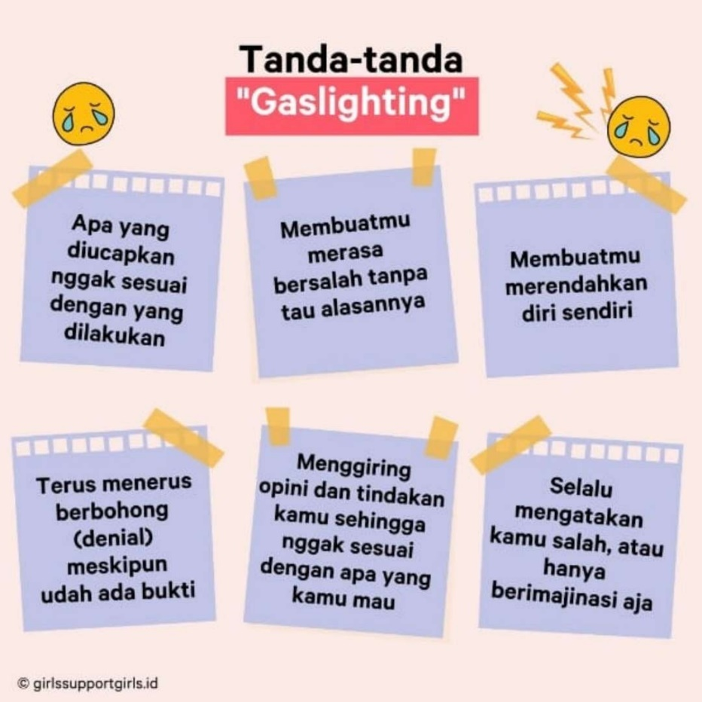

  - Ciri Gaslighter dan Korban Gaslighting
Kepandaian seorang gaslighter merusak mental korban tentu membuat khawatir. Situs Psychology Today membeberkan beberapada tanda yang bisa menunjukkan bahwa kita sedang berhubungan dengan seorang gaslighter, yakni:
- Berhubungan dengan seorang gaslighter, korban akan terus menerus diingatkan akan kesahan dan kelemahan. Seorang gaslighter akan selalu membuat korban merasa salah tanpa memberi solusi;
- Berhubungan dengan seorang gaslighter, membuat korban merasa cemas dan serba bimbang. Korban akan menganggap diri tidak berguna, walhasil, korban takut mengekspresikan diri, selalu merasa gugup dan tegang, bahkan mengalami gejala stress, cemas, depresi atau trauma;
- Seorang gaslighter jarang mengakui kelemahannya. Mereka bahkan akan menyerang balik jika disalahkan dan memposisikan diri sebagai korban untuk menutupi kekurangannya. Akibatnya tak jarang korban akhirnya mencelaki diri sendiri;
- Ketika menjadi korban gaslighter, korban akan merasa bergantung pada pelaku secara emosional. Korban akan memaafkan segala perilaku gaslighter bahkan menyembunyikannya dari orang lain.
Laman Psychology Today menuliskan beberapa tahapan dan variasi yang dapat dilakukan oleh para gaslighter, yakni sebagai berikut:
- Tahap 1 Berbohong dan suka melebih-lebihkan
Gaslighter menciptakan narasi negatif tentang korban berdasarkan asumsi dan tuduhan palsu yang digeneralisasi, daripada fakta objektif yang dapat diverifikasi sehingga menempatkan korban pada posisi defensif.
- Tahap 2 Suka mengulang-ulang
Seperti perang psikologis, kepalsuan diulang terus-menerus untuk tetap menyerang, mengendalikan percakapan, dan mendominasi hubungan.
- Tahap 3 Melunjak saat ditantang
Ketika kebohongan mereka disebut, gaslighter akan semakin meningkatkan perselisihan dengan melipatgandakan serangan mereka, menyangkal bukti dengan penolakan, menyalahkan, dan lebih banyak klaim palsu, sehingga menimbulkan keraguan dan kebingungan.
- Tahap 4 Melemahkan korban
Dengan tetap menyerang, gaslighter akhirnya melemahkan korban yang putus asa, pasrah, pesimis, takut, lemah, dan meragukan diri sendiri. Korban mulai mempertanyakan persepsi, identitas dan realitasnya sendiri.
- Tahap 5 Membuat korban jadi bergantung
Kamus Oxford mendefinisikan kodependensi sebagai ketergantungan emosional atau psikologis yang berlebihan pada pasangan. Dalam hubungan gaslighting, gaslighter kerap menimbulkan rasa tidak aman dan kecemasan terus-menerus pada korban. Gaslighter memiliki kekuatan untuk memberikan penerimaan, persetujuan, rasa hormat, keselamatan, dan keamanan. Gaslighter juga memiliki kekuatan untuk mengancam. Hubungan kodependen ini terbentuk berdasarkan ketakutan, kerentanan, dan marginalisasi.
- Tahap 6 Memberi harapan palsu
Sebagai taktik manipulatif, gaslighter kadang akan memperlakukan korban dengan lembut dan penuh kebaikan atau menunjukan penyesalan untuk memberikan harapan palsu pada korban. Dalam keadaan ini, korban mungkin berpikir: "Mungkin dia benar-benar tidak seburuk itu," "Mungkin keadaan akan menjadi lebih baik," atau "Mari beri kesempatan."
Tapi hati-hati! Kelembutan sementara seringkali merupakan manuver yang dilakukan untuk membuat korban lengah sebelum tindakan gaslighting berikutnya dimulai. Dengan taktik ini, gaslighter juga semakin memperkuat hubungan kodependen.
- Tahap 7 Dominasi dan Kontrol
Tujuan akhir gaslighting adalah untuk mengontrol, mendominasi, dan mengambil keuntungan dari individu lain, kelompok, atau bahkan seluruh masyarakat. Dengan mempertahankan dan mengintensifkan aliran kebohongan dan paksaan yang tak henti-hentinya, gaslighter membuat korban terus-menerus dalam keadaan tidak aman, ragu, dan takut. Gaslighter kemudian mengeksploitasi korban sesuka hati untuk menambah kekuatan dan keuntungan pribadi mereka.
Dalam buku The Gaslight Effect: How to Spot and Survive the Hidden Manipulations Others People Use to Control Your Life (2007), Dr. Robin Stern mengungkapkan tanda-tanda yang dimiliki oleh seorang korban gaslighting, yakni sebagai berikut:
- Tidak merasa seperti orang yang dulu;
- Menjadi lebih cemas dan kurang percaya diri dibandingkan dulu;
- Sering bertanya apakah diri terlalu sensitive;
- Merasa seperti semua hal yang dilakukan adalah salah;
- Selalu berpikir segala kesalahan bersumber pada diri sendiri;
- Sering minta maaf;
- Memiliki perasaan bahwa ada sesuatu yang salah, tetapi tidak dapat mengidentifikasi ap aitu;
- Sering mempertanyakan apakah yang diberikan kepada pasangan telah sesuai;
- Membuat alasan untuk perilaku pasangan;
- Mengindari pemberian infornasi kepada teman atau anggota keluarga untuk menghindari konfrontasi dengan pasangan;
- Merasa terasing dari teman dan keluarga;
- Merasa semakin sulit dalam membuat keputusan;
- Merasa putus asa dan tidak memiliki kesenangan yang biasa dinikmati.

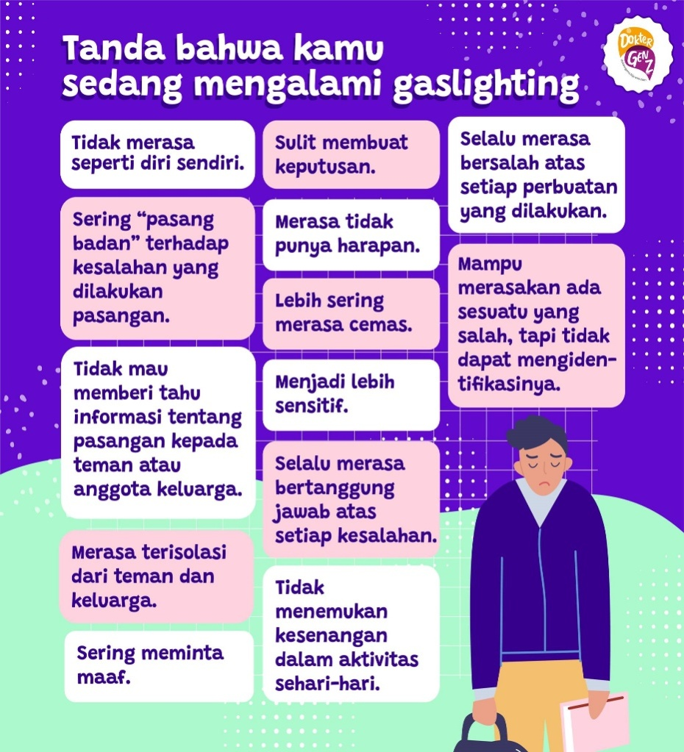
https://www.facebook.com/doktergenz/photos/a.436111283903186/853167215530922

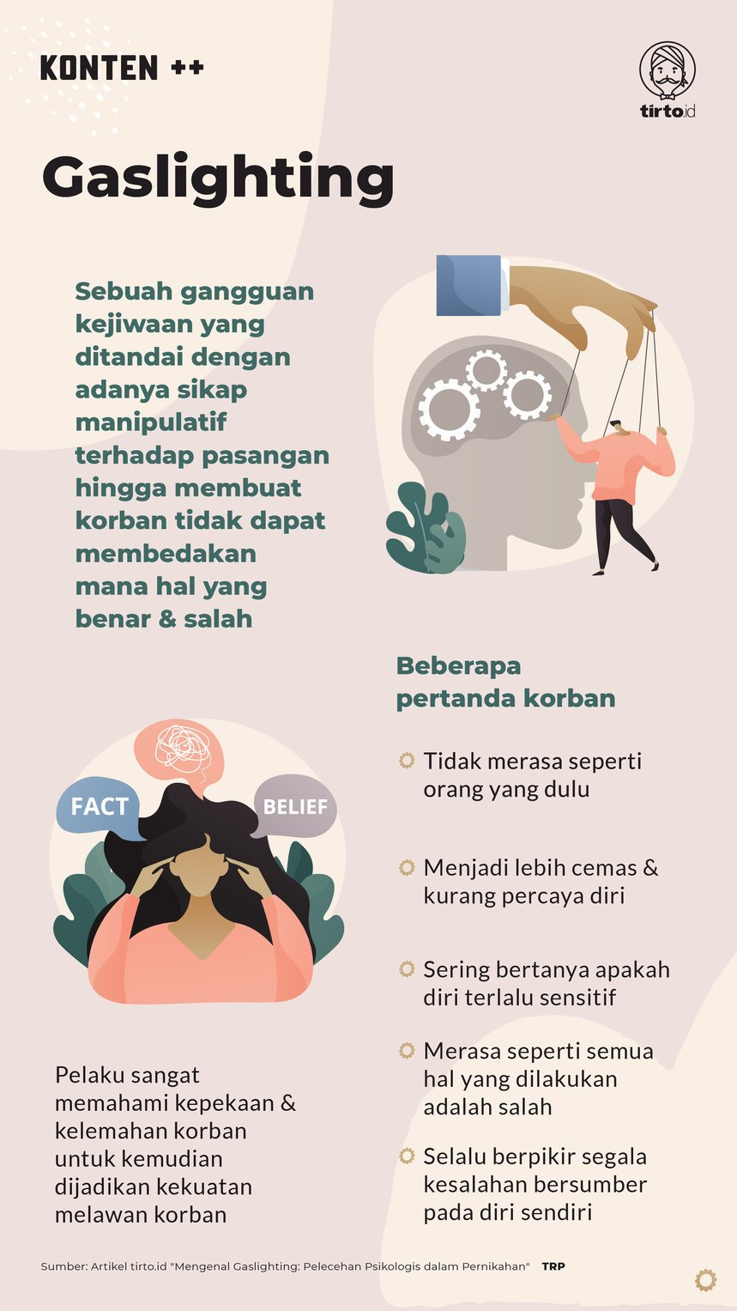
https://tirto.id/mengenal-gaslighting-pelecehan-psikologis-dalam-pernikahan-esCd
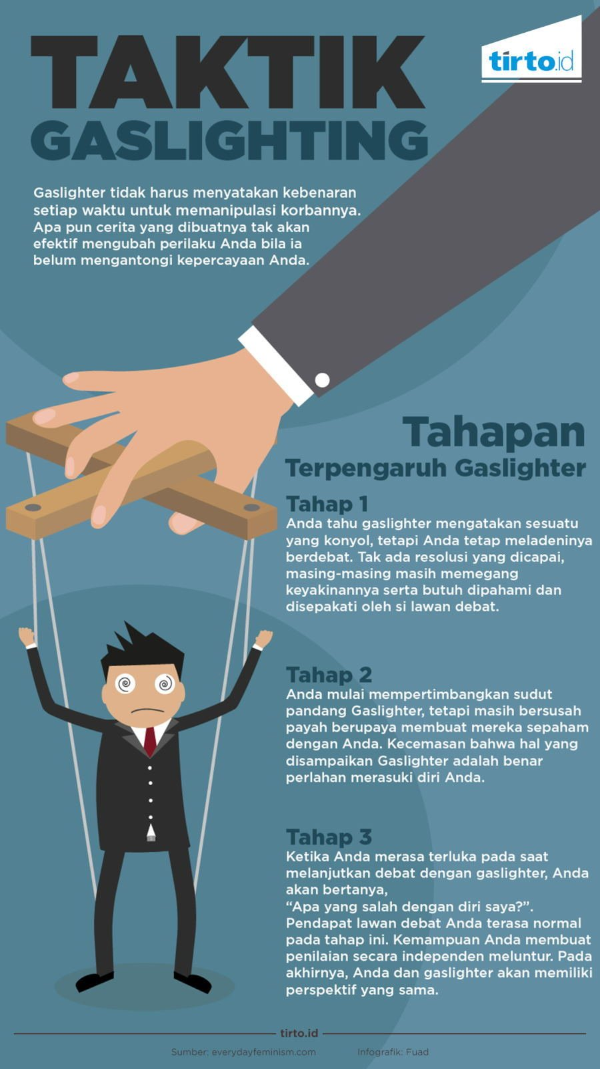
https://tirto.id/meloloskan-diri-dari-si-penipu-ulung-ciCb

Dalam melakukan tindakannya, pelaku gaslighting memilih menggunakan strategi manipulasi yang memanfaatkan psikologis korban sehingga perlaku dapat mengendalikan bagaimana korbannya berpikir serta bertindak agar pelaku memperoleh apa yang dia mau tanpa harus memohon ataupun mengkomunikasikannya secara langsung dan terbuka dengan korbannya. Oleh sebab itu, korban sering tidak menyadari jika dia menerima perlakuan manipulatif.

Lalu, bagaimana cara agar tahu red flags tindakan gaslighting?
- Meragukan diri sendiri
Ini adalah keadaan umum yang terjadi jika dalam pengaruh manupilasi, kita akan sering meragukan diri sendiri dalam menentukan pilihan, baik pilihan di dalam hubungan maupun di luar hubungan serta sering merasa bersalah.
- Lebih mempertanyakan keputusanmu dibanding keputusan pasanganmu
Dalam hubungan manipulatif seperti ini, korban akan secara tidak sadar selalu percaya pada keputusan pasangan dibandingkan dengan keputusan diri sendiri. Sekalilagi, merasa tidak percaya diri dan terus menerus mempertanyakan serta meragukan keputusan sendiri adalah red flags.
- Merasa insecure
Ini adalah pertanda klasik pada hubungan yang diwarnai oleh gaslighting. Hal ini akan sangat berpengaruh kepada keyakinan terhadap diri sendiri dan secara lama kelamaan akan kehilangan warna diri dan identitas sejati.
- Meminta maaf secara terus menerus
Dikarenakan dalam pikiran selalu terbayang bahwa diri sendiri yang salah, maka tidak aneh jika tindakan yang akan sering kita lakukan adalah meminta maaf secara terus menerus. At some point, permintaan maaf dilontarkan dengan tidak peduli siapa yang salah.
- Argumen yang dilontarkan selalu berakhir berputar-putar
Dalam hubungan seperti ini, tidak jarang setiap argument yang diucapkan selalu berputar-putar di tempat yang sama sehingga argumen masing-masing tidak tersampaikan dengan baik.
- Selalu memaklumi kesalahan pasangan di depan keluarga dan teman-teman
Dalam fenomena gaslight, besar kemungkinan orang di sekitar korban justru akan merasa bahwa ada yang salah dengan pasangan (pelaku). Mereka akan merasa bahwa hubungan yang terjalin antara korban dan pelaku tidak baik, namun seseorang yang berada dalam pengaruh gaslighting (korban) bisa saja justru meminta support system-nya memaklumi tindakan pelaku
- Mulai berbohong untuk menghindari konfrontasi dengan pasangan
Seringkali berargumen tanpa menemukan titik penyelesaian yang tepat. Oleh karena itu, kebohongan mulai dilakukan untuk menghindari perdebatan yang akan terjadi dan hal ini dilakukan korban dengan maksud agar pelaku tidak semakin marah.

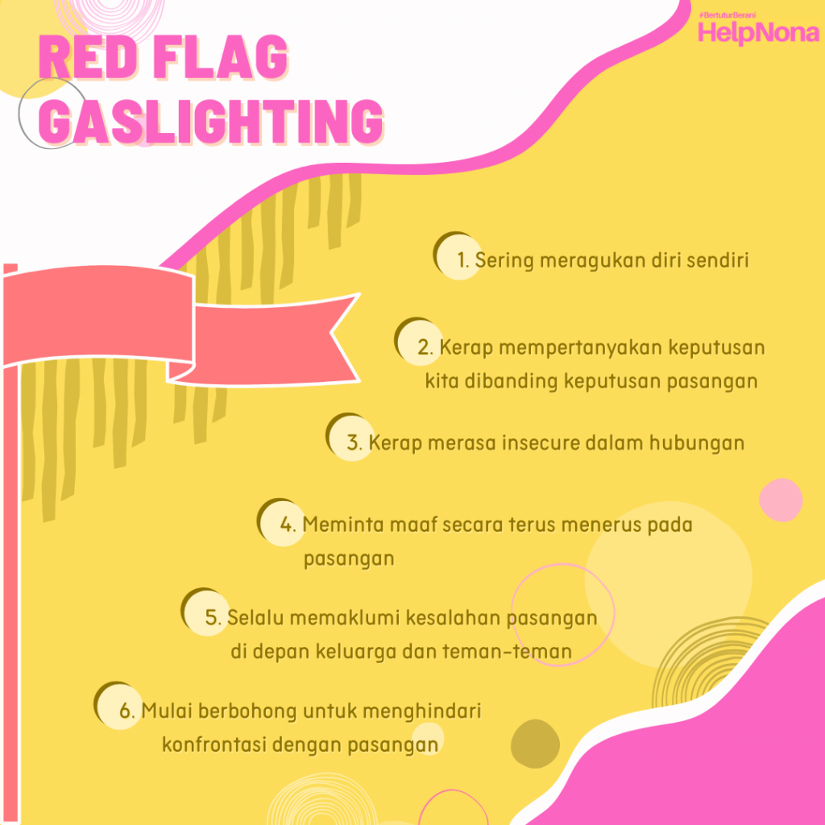
https://cintabukanluka.com/2021/11/lorem-ipsum-2.html

  - Bagaimana Selanjutnya …
Melihat dampak buruk gaslighting, penting bagi seseorang untuk memahami cara menghindarinya. Seorang ahli komunikasi dan penulis buku How to Successfully Handle Gaslighter and Stop Pscychological Bullying, Preston Ni, mengemukakan bahwa dengan mengetahui hak-hak pribadi dapat menjadi langkah pertama menghindari gaslighting. Seseorang berhak untuk diperlakukan dengan hormat, mengungkapkan perasaan dan keinginan, menentukan prioritas pribadi, mengatakan tidak tanpa rasa bersalah, mendapat sesuatu yang telah dibayar, memiliki pendapat yang berbeda, melindungi diri, serta hidup bahagia dan sehat. Dengan mengetahui hal tersebut, seseorang dapat menyadari sekiranya ada hak mereka yang dilanggar.
Cara kedua adalah dengan meneliti sikap seseorang. Kita perlu melihat apabila tindakan seseorang berbeda saat di depan kita dan di depan orang lain, contohnya: ia bersikap ramah di hadapan beberapa orang tetapi kasar terhadap yang lainnya. Hal tersebut dapat menjadi salah satu ciri seorang gaslighter. Dengan mengetahuinya dari awal, kita bisa bersikap waspada.
Ketiga, pahami pentingnya self-love atau kasih akan diri sendiri. Menurut Psikolog Felicia Maukar, M. Psi., salah satu bagian dari self-love adalah self-assertiveness. Setiap orang memiliki kebebasan untuk mengungkapkan pikiran dan perasaannya, termasuk untuk mengatakan tidak kepada orang lain. Hal tersebut perlu dipahami sehingga dapat menjadi modal untuk terhindar dari perilaku gaslighting.
Tentu sulit bagi korban untuk menghadapi kenyataan bahwa dirinya sedang dipermainkan, terlebih oleh pasangannya sendiri. Langkah pertama yang harus dilakukan adalah dengan berani mengakui bahwa ia menjadi korban dalam hubungan tersebut. Dengan melakukan penerimaan, akan lebih mudah dalam menerika masukkan untuk menghadapi masalah yang sedang dihadapi yakni seorang gaslighter.
Selain itu, korban dapat meluangkan waktu guna memikirkan kelanjutan hubungannya. Mungkin akan berat namun meninggalkan si gaslighter adalah langkah yang terbaik karena semua orang berhak bahagia termasuk korban gaslighting. Apalagi bila korban merasa putus asa terhadap dirinya sendiri.

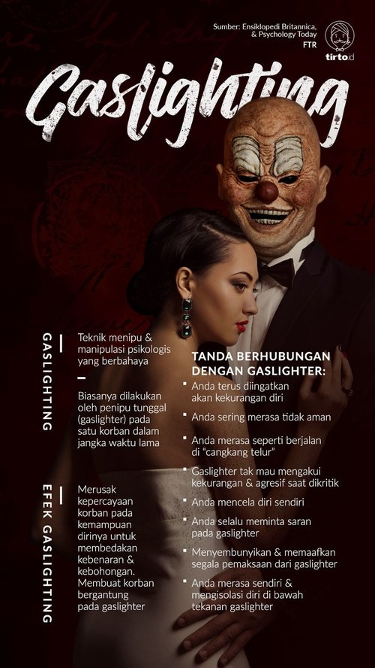

  - Gaslighting dalam Hubungan Orangtua dan Anak
Kata gaslight sedang cukup ramai diperbincangkan oleh banyak orang di media sosial. Biasanya, kata gaslight digunakan untuk menjelaskan sebuah hubungan asmara antara dua orang yang cenderung mengarah pada sebuah masalah karena arti dari gaslight ini sendiri adalah tindakan memanipulasi seseorang yang dianggap korban dengan cara membuat mereka mempertanyakan pikiran, perasaan, dan peristiwa yang tengah terjadi di antara mereka.
Akan tetapi, ternyata peristiwa gaslight ini enggak hanya bisa dialami oleh orang yang berhubungan asmara saja, lho. Hubungan antara orang tua dan anak juga bisa mengalami hal ini bahkan biasanya orang tua lah yang cenderung lebih sering melakukan gaslight pada anaknya tanpa mereka sadari. Tentunya, tidak ada orang tua yang ingin secara sengaja menyakiti anaknya karena itulah terkadang orang tua melakukan ini di bawah alam bawah sadarnya.
Berikut adalah beberapa perilaku yang menunjukkan perilaku gaslighting orangtua terhadap anak:
- Orang tua tidak menepati janji dan tidak terima ketika anak protes.
Ketika orangtua tidak memenuhi janji kepada anak, tentunya anak akan merasa kesal. Anak dapat merasakan hal yang sama ketika mereka sudah diiming-imingkan atau diberikan janji tapi tidak ditepati. Seperti contohnya, kalian menjanjikan si kecil es krim jika mereka menghabiskan makanannya tapi nyatanya kalian lupa tidak membeli es krim, ketika si kecil memintanya kalian justru menjawab: “Yah, enggak sempat beli, mama sama papa, kan, sibuk. Kamu ngertiin, dong!” Wah, respons seperti ini justru akan membuat si kecil memendam perasaannya dan membuat mereka merasa bersalah. Padahal, memang bukan salah mereka sejak awal, kan?
- Mengabaikan perasaan anak
Ketika anak merasa sedih atau kecewa, jangan larang mereka untuk menangis, ya. Banyak orangtua mendorong anak untuk menahan rasa sedihnya saat mereka sedang kecewa. Hal tersebut akan memengaruhi perkembangan mentalnya ke arah yang kurang baik. Ketika mereka dewasa nanti, mereka malah akan terbiasa mengubur atau menyembunyikan perasaannya ketika mereka sedih yang akan berujung menjadi perasaan cemas. Jadi, ketika anak sedang merasa down, sebaiknya tanyakan pada mereka apa yang sedang mereka alami dan bagaimana bisa membantunya agar perasaan mereka bisa menjadi lebih baik lagi, ya.
- Meragukan pikiran dan imajinasi anak
Anak yang pikirannya sedang berkembang akan memiliki imajinasi dan pikiran sangat luas, serta mereka bisa melihat dunia dengan sudut pandang yang sangat unik dikarenakan sudut pandang mereka yang bisa menjadi unik dan agak berbeda dari orang dewasa pada umumnya. Ada baiknya orangtua jangan langsung menghakimi jika mereka mengatakan atau membuat sesuatu yang berbeda dari pandangan orangtua. Seperti contohnya ketika si kecil membuat gambar pohon yang daunnya berwarna cokelat padahal daun berwarna hijau. Jangan katakan pada mereka: “Kamu ngasal, ya? Daun itu warnanya hijau!” Bisa saja pohon yang mereka lihat sebelum mereka menggambar adalah pohon yang dipenuhi oleh dedaunan kering. Jadi, coba untuk bertanya asal-usul dari apa yang mereka buat dulu, ya.
- Menganggap orang tua selalu benar
Jika berada dalam situasi bertentangan, sudah menjadi naluri manusia untuk membela dirinya sendiri dan menganggap dirinya benar, namun, sebagai orang tua, sifat seperti ini harus bisa dikurangi - sebaiknya dihilangkan. Bukan arti sebagai orang tua anak dan lebih tua, orangtua tahu semua hal dan selalu benar. Tindakan seperti ini akan membuat anak terasa terabaikan dan akhirnya akan selalu mengalah. Selain itu, mereka nanti akan merasa takut menyampaikan pendapat mereka pada kalian karena mereka merasa takut ujungnya hanya akan kalian salahkan dan kalian koreksi. Sebaiknya, kalian dengarkan apa kata anak dan mencari jalan tengahnya yang tetap bisa menguntungkan kedua pihak agar anak merasa dihargai dan didengar oleh orangtua.

Apa yang harus dilakukan orang tua?
Orang tua jika sering melakukan gaslighting, sering kali ditiru anaknya ketika besar nanti. Untuk itu kita bisa lakukan strategi berikut :
- Dengarkan aduan anak
Orang tua menjadi orang pertama tempat mengadu bagi anaknya, maka dengarkan semua curhatan mereka. Psikolog dan konselor Pulkit Sharma, "Kita perlu memosisikan diri dalam sudut pandang anak-anak. Lihatlah kehidupan dalam perspektif mereka dan pahamilah bagaimana mereka melihat dunia."
- Empati
Bagaimana seharusnya orang tua memperlakukan anak yang rapuh, Pulkit menyarankan agar menerapkan empati. "Kita bisa mencegah trauma anak dengan pengasuhan empati dan pengajaran di masa kecil. Pada akhirnya kekuatan anak akan terbangun sehingga mereka bisa melawan semua gangguan," ujarnya.
- Meminta maaf
Ketika orangtua menyadari telah melakukan kesalahan, jangan malu untuk minta maaf. Orangtua juga harus berusaha mendidik diri sendiri untuk tidak menjadi gaslighter, bahkan Jika orangtua ketika sebagai anak telah mendapat perlakuan gaslighting, tidak ada salahnya memaafkan orang tua atau gaslighter.

Cara Menghadapi Orang Tua yang Melakukan Gaslighting
Saat orang tua melakukan gaslighting kepada anak dengan berusaha mengabaikan, menyepelekan, dan memanipulasi kewarasan anak, tentunya sangat sulit untuk mengetahui langkah yang perlu diambil.
Terlepas dari usia anak, perilaku manipulatif, terutama yang ditunjukkan oleh orang tua, bisa membuat merasa kesal dan tidak dihargai. Akan tetapi, anak dapat mengambil solusi-solusi untuk melindungi diri secara emosional dan menjauhkan diri dari pelaku gaslighting sambil melangkah menuju kondisi keluarga yang lebih sehat dan pemberdayaan diri!
Berikut adalah cara untuk menghadapi orangtua yang melakukan gaslighting terhadap anak:
- Jangan terima kebohongan yang diucapkan.

Ikuti nalurimu dan percayalah dengan ingatanmu atas apa yang terjadi.

Tentunya sangat mengesalkan dan membingungkan saat orang tuamu mencoba mengatakan, misalnya, “Ayah/Ibu tidak melakukan hal itu” atau “Bukan seperti itu” untuk mengelak dari perilaku buruk. Mereka juga mungkin mencoba mengubah aturan atau ekspektasi terhadapmu setelah sesuatu terjadi. Sebagai contoh, jika orang tuamu mengatakan bahwa kamu boleh beraktivitas di luar rumah hingga pukul 10 malam, dan kamu tiba tepat waktu, pelaku gaslighting (dalam situasi ini, orang tuamu) mungkin berkilah bahwa mereka memintamu untuk pulang sebelum jam 9 malam.
  - Jika kamu merasa aman untuk “melawan” pelaku gaslighting, kamu bisa menanggapinya seperti ini, “Tidak. Aku ingat apa yang terjadi. Yang sebenarnya terjadi adalah...”.
  - Jika kamu tidak ingin bertengkar dengan pelaku, kamu bisa mengatakan, “Aku tidak akan membiarkan diriku terbawa ke pertengkaran ini” dan menjauhlah. Jika kamu tidak bisa meninggalkan tempat, abaikan pelaku sebisa mungkin.[3]
  - Meskipun pelaku gaslighting berusaha membuatmu meminta maaf atau menyesal melalui kebohongannya, tetaplah tegas. Jangan meminat maaf atau melontarkan komentar yang merendahkan diri sendiri. Pengalamanmu dan kebenaranlah yang berarti!

- Hadapi hinaan atau tuduhan yang terjadi secara langsung.

Jika kamu merasa aman melakukannya, bela diri dengan menetapkan batasan yang jelas.

Saat seseorang melewati salah satu batasan emosionalmu dengan bahasa yang kasar, kamu akan merasa terluka, marah, atau kesal. Dengarkan respons tubuhmu dan sadari bahwa kamu berhak merasakannya. Setelah itu, tanggapi ia dengan mengatakan apa yang kamu rasakan, dan beri tahu ia bahwa kamu tidak ingin berbicara dengannya jika ia tetap akan memperlakukanmu dengan buruk. Jika ia mengabaikan batasan emosionalmu, tinggalkan ruangan atau situasi yang ada.
  - Kamu bisa mengatakan, “Aku ingin Ayah/Ibu berbicara kepadaku dengan lebih sopan.”
  - Tanggapi tuntutan atau nada bicara yang menyakitkan dari pelaku gaslighting dengan ucapan seperti, “Akan sulit bagiku untuk berbicara dengan Ayah/Ibu saat aku dipanggil ‘tolol’ atau ‘bodoh’”.
  - Tanggapi tuduhan seperti “Kamu terlalu emosional” atau “Jika kamu tidak melakukannya, Ayah/Ibu tidak akan sampai menghukummu” dengan mengatakan “Aku paham mengapa Ayah/Ibu merasa seperti itu, tetapi aku punya perasaan/pendapat yang berbeda sehingga kurasa situasi ini tak adil bagiku.”

- Tetapkan batasan fisik.

Luangkan lebih banyak waktu di luar rumah, cari tempat tinggal lain, atau kunci pintu kamarmu.

Jika kamu tinggal di rumah bersama orang tuamu dan masih bersekolah, bergabunglah dengan lebih banyak klub atau ikuti kegiatan-kegiatan ekstrakurikuler sepulang sekolah untuk mengurangi waktu yang diluangkan di rumah. Jika kamu tinggal jauh dari orang tuamu, tetapkan aturan mengenai intensitas atau frekuensi komunikasi dengan orang tuamu. Jika kamu merasa nyaman untuk membahas batasan-batasan ini dalam obrolan, diskusikan batasanmu dengan orang tuamu.[6]
  - “Aku lebih senang jika Ayah/Ibu datang ke tempatku untuk makan malam saja, dan bukan untuk menginap di akhir pekan.”
  - “Setiap hari, aku akan berkunjung ke rumah temanku untuk belajar. Aku akan pulang setelah makan malam.”
  - “Aku akan menelepon Ayah/Ibu setiap hari Sabtu, tetapi aku tidak akan menjawab panggilan telepon di hari kerja.”

- Tulis atau rekam afirmasi diri.

Coba langkah ini jika kamu merasa tidak bisa melawan atau menghadapi pelaku gaslighting.

Kamu adalah sosok hebat yang memiliki banyak bakat, tetapi saat menghadapi pelaku gaslighting, kamu mungkin kesulitan mengingat kelebihanmu. Lawan pernyataan-pernyataan negatif darinya tentangmu dan ingat harga diri dan kelebihanmu dengan mengulangi pernyataan-pernyataan positif, baik secara lantang maupun dengan menulisnya di jurnal pribadi.
  - “Perasaanku berarti.”
  - “Aku layak dipedulikan dan dicintai.”
  - “Saat aku menegaskan kebutuhanku, aku adalah sosok yang bertanggung jawab, dan bukan egois.”
  - Semangat diri saat mengerjakan tugas atau aktivitas tertentu dengan pernyataan seperti “Aku sudah bermain dengan baik di pertandingan sepak bola hari ini.”

- Bangun kembali kepercayaan atau harga dirimu.

Ikuti aktivitas-aktivitas dan luangkan waktu dengan orang-orang yang bisa membuatmu percaya diri.

Kamu layak mendapatkan cinta dan afirmasi dari orang-orang di sekitarmu sehingga bersandarlah pada hubungan-hubungan yang bisa membawa kebahagiaan dalam hidupmu. Baik bersama teman-teman maupun sendiri, cobalah menjadi sukarelawan, menjalani hobi baru, atau mengikuti jenis olahraga yang berbeda untuk menunjukkan bakat atau kemampuanmu kepada diri sendiri! Jika kamu kesulitan mengenali persepsi positif mengenai dirimu sendiri, temui konselor yang dengan senang hati akan memberimu semangat tambahan untuk membangun kepercayaan diri yang lebih kuat.
  - Rekam diri sendiri saat menyebutkan frasa-frasa seperti “Aku menyayangi diriku sendiri. Aku berharga. Aku adalah sosok yang layak.” Putar rekaman tersebut atau ulangi frasa tersebut beberapa kali setiap hari.
  - Ikuti latihan yang menenangkan seperti meditasi atau yoga.

- Kumpulkan bukti untuk mempertahankan realitas yang sesungguhnya.

Rekam perilaku pelaku gaslighting secara digital atau cari saksi.

Saat kamu memiliki bukti yang menunjukkan kebohongan pelaku dan situasi yang sebenarnya, kamu akan merasa yakin dengan kebenaran yang kamu ketahui. Selain itu, jika kekerasan memuncak, kamu bisa memberikan bukti yang sudah dikumpulkan kepada pihak berwenang.
  - Kamu bisa merekam suara atau video menggunakan ponsel untuk menyimpan bukti kekerasan verbal atau kebohongan si pelaku.
  - Jika kamu memiliki teman yang bisa dipercaya atau mengenal pakar kesehatan mental, hubungi mereka dan biarkan mereka tetap terhubung saat kamu bertengkar dengan orang tuamu agar kamu memiliki bukti.
  - Berhati-hatilah saat menyimpan bukti di tempat yang dapat ditemukan pelaku. Unggah rekaman digital, foto, dan video ke ruang penyimpanan daring agar kamu memiliki cadangan.

- Jangan menunggu permintaan maaf atau perubahan kepribadian dari pelaku.

Bebaskan energi emosional dengan melepaskan atau memutus hubungan yang ada.

Tentunya sangat sulit untuk melepaskan atau merelakan hubungan dengan seseorang, tetapi ini adalah langkah penting untuk merangkul kehidupan baru yang penuh dengan hubungan-hubungan positif. Para pelaku gaslighting sering kali mengidap gangguan kepribadian ambang atau narsistik yang mungkin tidak pernah menyadari perilakunya, meminta maaf secara tulus, atau menyesal atas perlakuannya kepadamu. Kamu layak mendapatkan yang jauh lebih baik! Saat kamu memutuskan untuk bangkit alih-alih menunggu permohonan maaf, kamu membuka kesempatan bagi diri sendiri untuk membangun hubungan yang lebih bermakna dan konstruktif dengan sosok-sosok lain dalam hidupmu.
  - Kembangkan jaringan dukungan dengan meluangkan lebih banyak waktu bersama teman-teman dan anggota keluarga lain yang menerima dan mengiakan emosi dan pengalamanmu.

- Putuskan jalinan komunikasi jika kamu sudah dewasa.

Tentukan waktu untuk menelepon, mengirimkan pesan, dan mengunjungi orang tuamu.

Pelaku gaslighting mungkin memintamu memberikan penjelasan dan berusaha berdebat mengenai keinginanmu untuk memutus hubungan. Berikan tanggapan yang jelas dan tegas dengan memberi tahu mereka “kapasitas” yang kamu siap berikan untuk berkomunikasi dengannya. Saat kamu memilih untuk memutus hubunganmu dengan orang tuamu, kamu menunjukkan bahwa kamu lebih mampu memprioritaskan kesehatan atau kondisi dirimu daripada hubungan yang toksik.
  - “Aku akan pulang dan tinggal selama dua hari saat liburan, tetapi aku tidak akan berkunjung pada waktu-waktu lain.”
  - “Aku hanya merasa nyaman berbicara dengan Ayah/Ibu saat ada orang lain, seperti Ayah/Ibu atau kakak/adik.”
  - Jika orang tuamu berusaha berkomunikasi denganmu melalui teman keluarga atau kerabat lain, kamu bisa mengatakan, “Aku ingin hubunganku dengan orang tuaku tetap tertutup. Aku tidak ingin berbicara mengenai Ibu/Ayah/orang tuaku.”
  - Bergabunglah dengan grup dukungan bagi para korban gaslighting atau penyintas kekerasan narsistik.

- Coba ikuti terapi keluarga.

Melangkahlah menuju penyembuhan dan mediasi dengan pelaku gaslighting.

Saat kamu mengikuti terapi keluarga, kamu dan orang tuamu akan berbicara bersama terapis untuk mengenali konflik dalam keluarga dan solusi-solusi yang bisa diambil.[17] Jika kamu jarang merasa didengarkan di rumah, terapis bisa membantumu memastikan pendapatmu dapat didengarkan. Namun, perlu diingat bahwa sangat sulit untuk mengajak atau meminta pelaku gaslighting untuk mengikuti terapi dan ia pun biasanya enggan mengakui bahwa ialah penyebab masalah yang ada.
  - Untuk menemukan terapis, mintalah rujukan atau referensi dari dokter atau cari informasi terapis dari internet. Kamu juga bisa meminta rujukan dari organisasi keagamaan yang diikuti, organisasi kesehatan mental terdekat, atau bahkan program bantuan karyawan.

- Bicaralah kepada konselor.

Bangun kembali kepercayaan diri dan proses situasi yang sulit ini dalam terapi.

Saat atau setelah mengalami gaslighting, kamu sebenarnya tidak sendiri jika kamu mulai mempertanyakan kepercayaan dan pengalamanmu, dan bahkan mungkin merasa tak berdaya atau depresi. Kamu bisa mencari konselor atau terapis untuk membantu perjalanan penyembuhanmu melalui sumber atau seksi kesehatan mental di sekolah atau tempat kerja, dokter/klinik yang kamu sering kunjungi, atau organisasi kesehatan mental terdekat. Agar kamu menemukan konselor yang tepat, cari pakar kesehatan mental yang sudah memiliki lisensi di kota/daerah tempat tinggalmu.
  - Jika kamu belum memiliki SIM, kamu bisa mengikuti konseling daring (selama kamu tidak bisa bepergian).
  - Jika kamu tidak bisa membayar biaya terapi, kamu bisa membangun jaringan dukungan yang kuat dengan mengikuti grup dukungan bagi orang-orang yang mengalami kekerasan emosional.
  - Sebagai alternatif konseling gratis lain, cari klinik pelatihan terdekat (agar kamu bisa bertemu para mahasiswa terapi klinis) atau organisasi kesehatan mental masyarakat yang menawarkan konseling gratis.

- Laporkan kekerasan yang terjadi jika kamu masih anak-anak.

Hinaan, penolakan, dan cacian yang terus diberikan menandakan kekerasan emosional.

Jika orang tuamu tidak menghormati batasanmu dan kamu sering mengalami gaslighting atau tidak merasa aman di rumah, segera cari bantuan. Tidak ada yang berhak memperlakukanmu dengan buruk! Kamu bisa melaporkan kekerasan emosional yang dialami dengan bercerita kepada orang dewasa yang dapat dipercaya seperti dokter, pelatih, pengasuh, atau gurumu.
  - Guru, pengasuh, dan pelatih di sekolah merupakan pelapor yang berkewajiban sehingga mereka secara hukum diwajibkan melaporkan dugaan kekerasan kepada pihak berwenang tertentu (dan mungkin mencakup organisasi/layanan perlindungan anak dan kepolisian).

Bagian 3
Gaslighter dan Jerat Hukum

Gaslighting sebagai salah satu bentuk kekerasan psikis merupakan sebuah istilah yang mulai akrab di telinga beberapa waktu belakangan ini. Lalu adakah sanksi hukumnya …
Sebagaimana telah dijelaskan terlebih dahulu, gaslighting adalah kekerasan psikis berupa tindakan atau upaya manipulasi pikiran yang menyebabkan seseorang meragukan perasaan atau peristiwa yang dialaminya. Dalam psikologi, gaslighting adalah kekerasan emosional yang menyerang kondisi psikologis atau emosional korban dan membuat korban terus mempertanyakan sudut pandang atau kewarasan mereka.
Kekerasan psikis jenis ini bisa terjadi kepada siapa saja dan dalam jenis hubungan apapun. Bisa dilakukan orangtua pada anaknya, dilakukan pasangan, dilakukan oleh suami terhadap istrinya atau bahkan gaslighting diri sendiri dan lain sebagainya. Untuk memperjelas berikut contoh dari gaslighting:
- Gaslighting dalam hubungan percintaan yakni meremehkan emosi korban dan menuduhnya selalu bereaksi dengan berlebihan seperti: “Ih, baper banget deh lo. Kan gue cuma nanya, nggak usah sewot kali.”
- Gaslighting dalam hubungan rumah tangga, yakni meyakinkan korban bahwa dirinya adalah orang linglung, suka mengada-ada dan sulit mengingat sesuatu, seperti: “nggak usah buat-buat omongan deh. Kamu selalu gitu, inkonsisten. Apa-apa lupa dan suka buat omongan-omongan sendiri.”
- Gaslighting dalam hubungan orangtua dan anak, yakni menyakinkan korban bahwa dirinya tidak bisa mengambil keputusan sendiri dan apa yang dilakukannya selalu salah, seperti: “jangan itu nggak baik buat kamu. Pilih ini aja duh kamu kebiasaan deh nggak bener tiap ngejain sesuatu.”

Melanggar Hukumkah Gaslighting…
Sebagian hubungan tidak dapat diakhiri dengan mudah. Oleh karena itu, penting untuk mengetahui perlindungan hukum yang diberikan kepada korban. Sebagai bentuk kekerasan psikis yang merugikan korban, terdapat sejumlah ketentuan hukum yang mungkin menjerat pelaku gaslighting.
Jerat hukum ini disesuaikan dengan bentuk hubungan antar pelaku dan korban, sebagai contoh: jika pelaku dan korban terikat hubungan keluarga, pelaku mungkin dijerat dengan Undang-Undang Penghapusan Kekerasan dalam Rumah Tangga (UUPKDRT).
Pasal 5 UUPKDRT menerangkan bahwa setiap orang dilarang melakukan kekerasan dalam rumah tangga dengan cara kekerasan fisik, psikis, seksual atau penelantaran rumah tangga. Dilanjutkan dalam Pasal 7 UUPKDRT, kekerasan psikis yang dimaksud adalah perbuatan yang mengakibatkan ketakutan, hilangnya rasa percaya diri, hilangnya kemampuan untuk bertindak, rasa tidak berdaya dan/atau penderitaan psikis berat terhadap seseorang.

Apa sanksi atau jerat hukum terhadap seorang gaslighter dalam rumah tangga…
Pasal 45 ayat (1) UUPKDRT menyatakan bahwa setiap orang yang melakukan perbuatan kekerasan psikis dalam lingkup rumah tangga dipidana dengan pidana penjara paling lama tiga tahun atau denda paling banyak Rp. 9 juta rupiah. Kemudian Pasal 45 ayat (2) UUPKDRT juga menerangkan bahwa apabila tidak menimbulkan penyakit atau halangan untuk menjalankan pekerjaan atau kegiatan sehari-hari, pelaku kekerasan psikis dipidana penjara paling lama empat bulan atau denda paling banyak Rp. 3 juta.
Ketentuan Pasal 45 ayat (2) UUPDKT ini merupakan delik aduan, artinya pelaku hanya dapat diproses apabila terdapat pengaduan dari korban.

Gaslighting juga dapat menyasar anak sebagai korbannya dan termasuk pada kekerasan pada anak.
Pasal 1 angka 16 Undang-Undang Nomor 35 Tahun 2014 tentang Perlindungan Anak, mengartikan bahwa kekerasan adalah setiap perbuatan terhadap anak yang berakibat timbulnya kesengsaraan atau penderitaan secara fisik, psikis, seksual dan/atau penelantaran termasuk ancaman untuk melakukan perbuatan, pemaksaaan atau perampasan kemerdekaan secara melanggar hukum.
Merujuk pada definisi tersebut, gaslighting pada anak juga termasuk perbuatan yang melanggar hukum. Pasal 76C Undang-Undang Perlindungan Anak menyatakan bahwa setiap orang dilarang menempatkan, membiarkan, melakukan, menyuruh melakukan atau turut serta melakukan kekerasan terhadap anak.
Bila melanggar, Pasal 80 ayat (1) Undang-Undang Perlindungan Anak menerangkan bahwa sanksi adalah dipidana dengan pidana penjara paling lama tiga tahun enam bulan dan/atau denda paling banyak Rp. 72 juta. Selanjutnya Pasal 80 ayat (4) Undang-Undang Perlindungan Anak menambahkan bahwa pidana akan ditambah sepertiga dari ketentuan jika penganiayaan atau kekerasan dilakukan oleh orangtua korban.
Bagian 4
Penutup

Sebagai mahluk sosial, manusia tentu tidak dapat lepas dari relasi dengan orang lain. Salah satu bentuk relasi tersebut dapat berupa hubungan asmara atau relasi antara orangtua dan anak. Dalam setiap relasi, dua insan berkomitmen untuk berjalan bersama dan saling mendukung ke arah yang lebih baik, meskipun demikian setiap hubungan pasti memiliki batasan. Ketika batasan tersebut dilanggar, salah satu akan dirugikan dan terjebak dalam hubungan tidak sehat atau toxic relationship.
Hubungan yang baik haruslah bertimbal balik, memunculkan rasa bahagia dan saling menghargai serta menambah rasa percaya diri pada masing-masing individu. Hubungan yang seperti itulah yang dapat disebut sebagai hubungan yang sehat, akan tetapi ada juga hubungan yang tidak sehat atau hubungan manipulatif yaitu hubungan yang hanya menguntungkan sebelah pihak seperti perilaku gaslighting.
Tindakan gaslighting dilakukan pelaku agar terlihat lebih berkuasa dan dapat mengontrol orang lain. Parahnya, ada kemungkinan korban tidak mengetahui jika perilaku gaslighting sedang menimpa dirinya.
Menjalin hubungan sebagai pasangan merupakan masa yang indah dan menjadi impian banyak orang. Akan tetapi, semua keindahan akan sirna dengan adanya perilaku gaslighting. Hubungan yang semestinya menciptakan rasa aman malah menimbulkan rasa bersalah yang terus membekas.
Oleh karena itu, jika hubungan yang dirasakan menjadi toxic dan tidak membangun, maka jangan takut untuk keluar dari hubungan itu. JANGAN BIARKAN RASA SAYANG KEPADA ORANG LAIN MEMBUAT LUPA BETAPA BERHARGANYA DIRI SENDIRI.

https://m.facebook.com/YayasanPulihJakarta/photos/pcb.921674731574111/921674528240798/?type=3&source=48&locale2=ca_ES&__tn__=EH-R

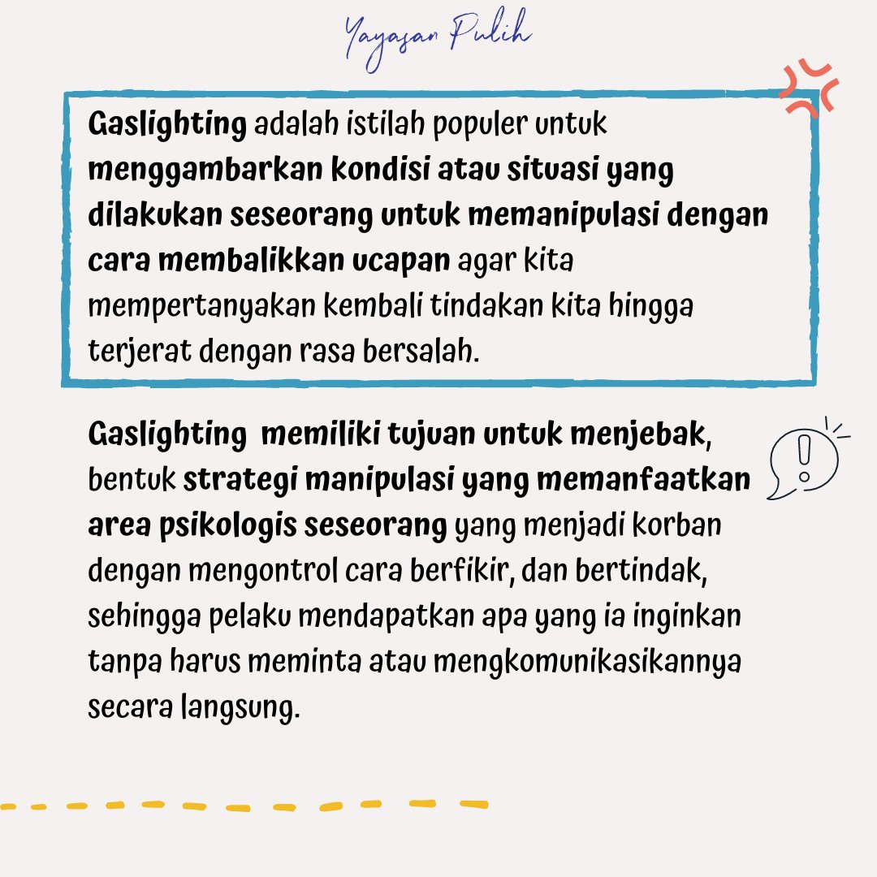
https://m.facebook.com/photo.php?fbid=921674544907463&id=107289143012678&set=a.168578553550403&source=48&locale2=ca_ES&refid=13&__tn__=%2B%3E

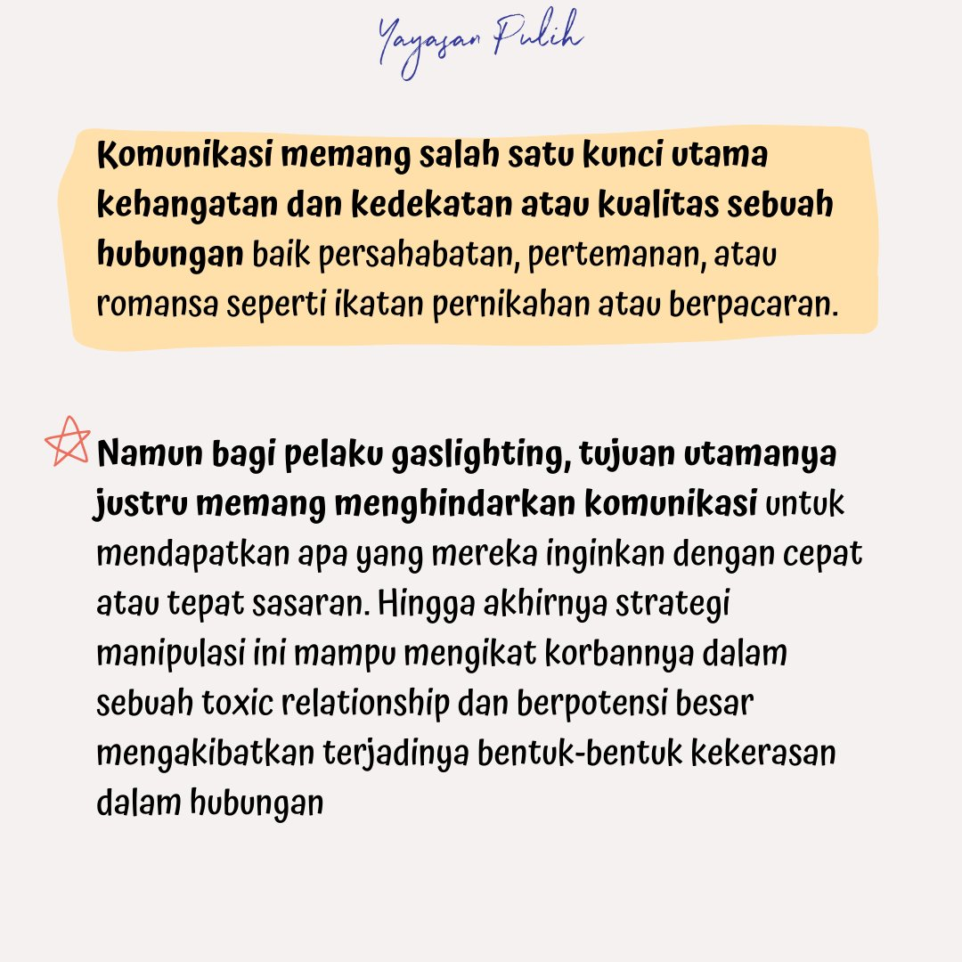
https://m.facebook.com/photo.php?fbid=921674558240795&id=107289143012678&set=a.168578553550403&source=48&locale2=ca_ES&refid=13&__tn__=%2B%3E
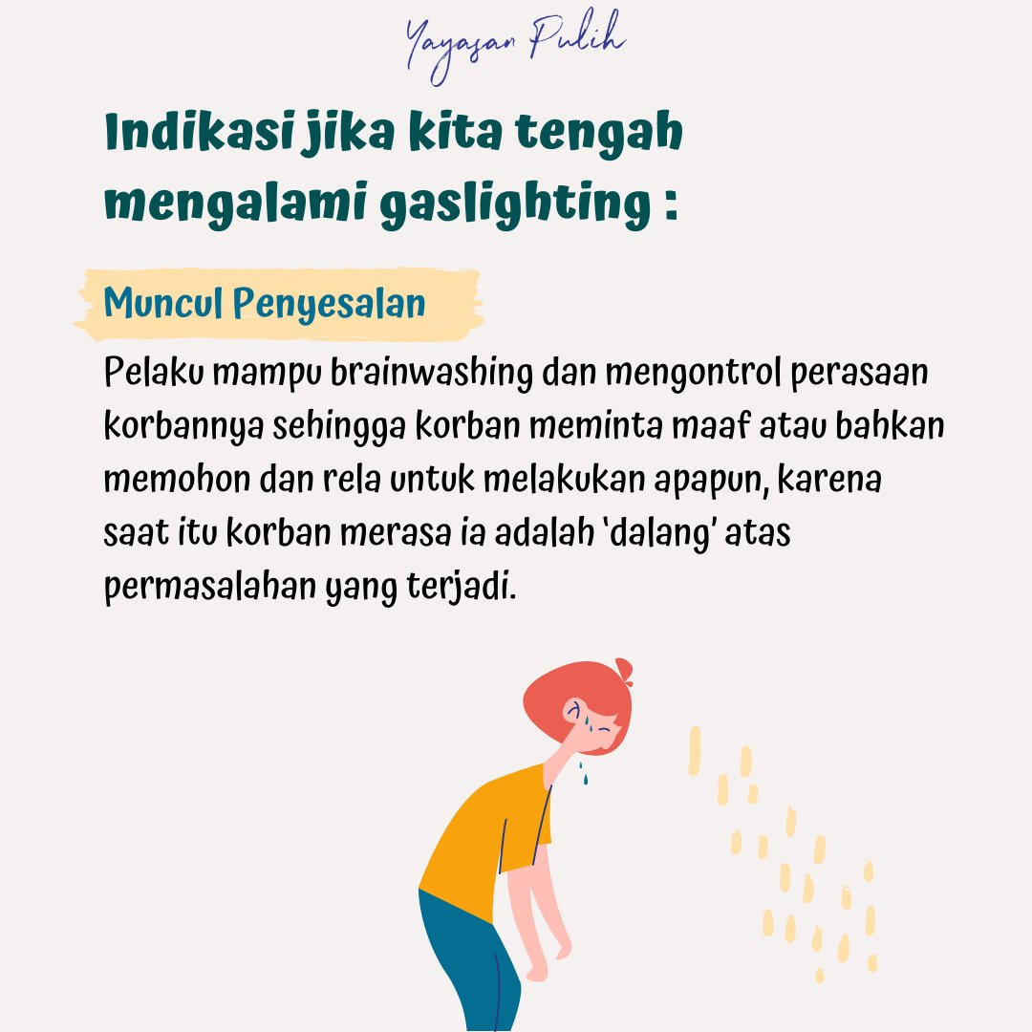
https://m.facebook.com/photo.php?fbid=921674558240795&id=107289143012678&set=a.168578553550403&source=48&locale2=ca_ES&refid=13&__tn__=%2B%3E
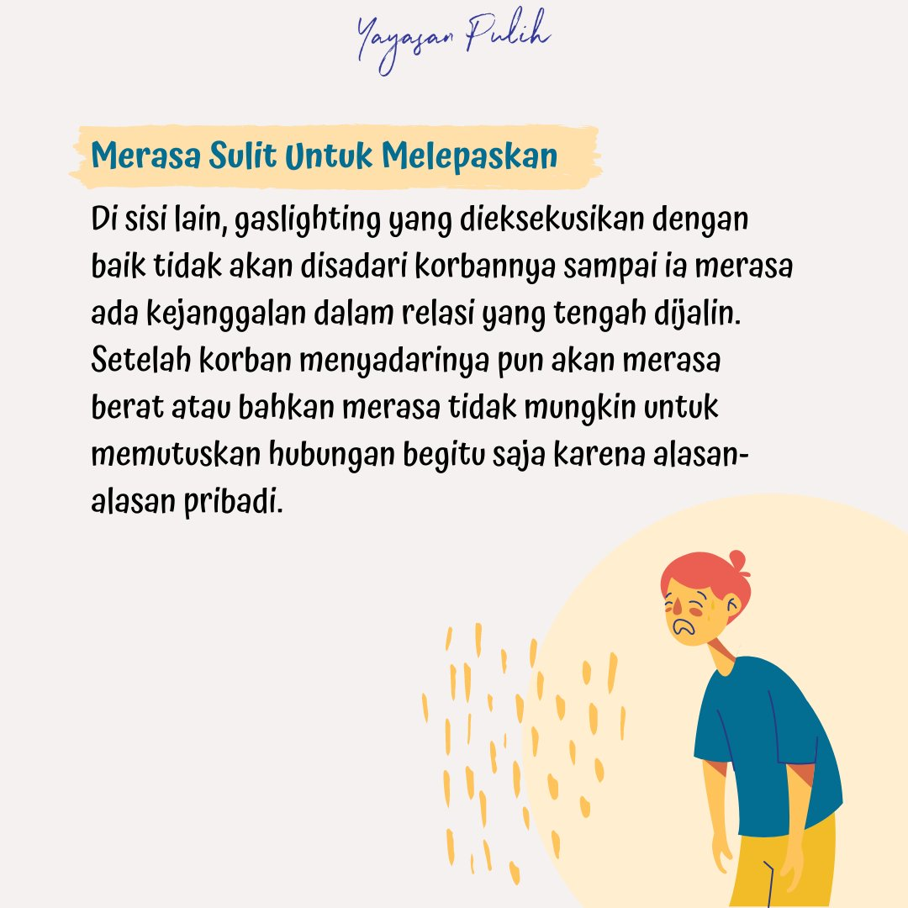
https://m.facebook.com/photo.php?fbid=921674558240795&id=107289143012678&set=a.168578553550403&source=48&locale2=ca_ES&refid=13&__tn__=%2B%3E
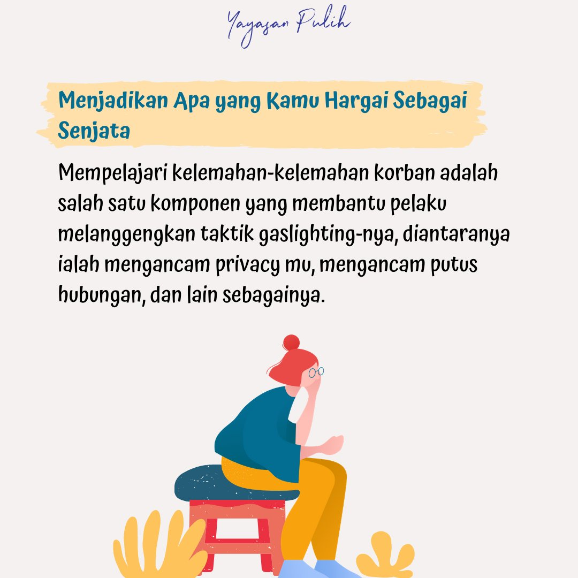
https://m.facebook.com/photo.php?fbid=921674558240795&id=107289143012678&set=a.168578553550403&source=48&locale2=ca_ES&refid=13&__tn__=%2B%3E
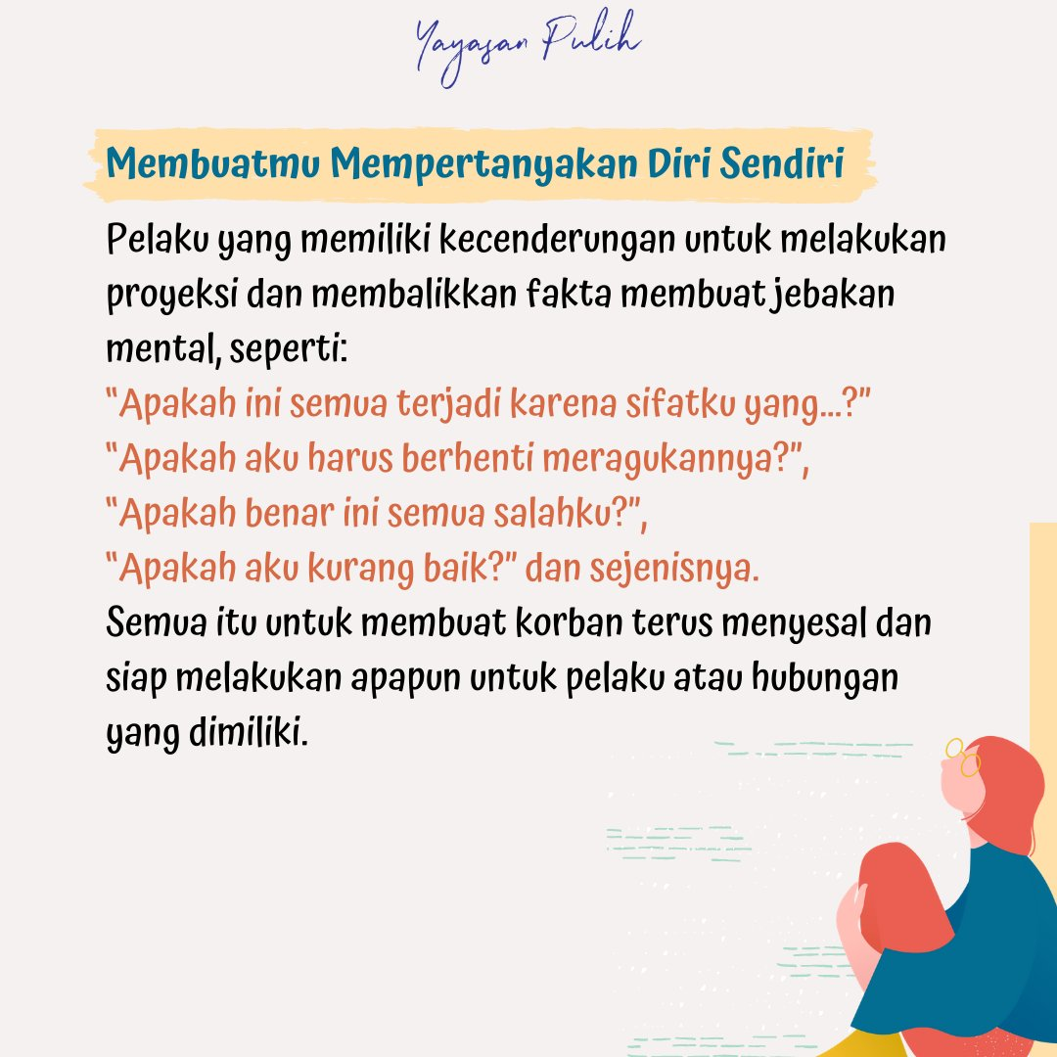
https://m.facebook.com/photo.php?fbid=921674558240795&id=107289143012678&set=a.168578553550403&source=48&locale2=ca_ES&refid=13&__tn__=%2B%3E
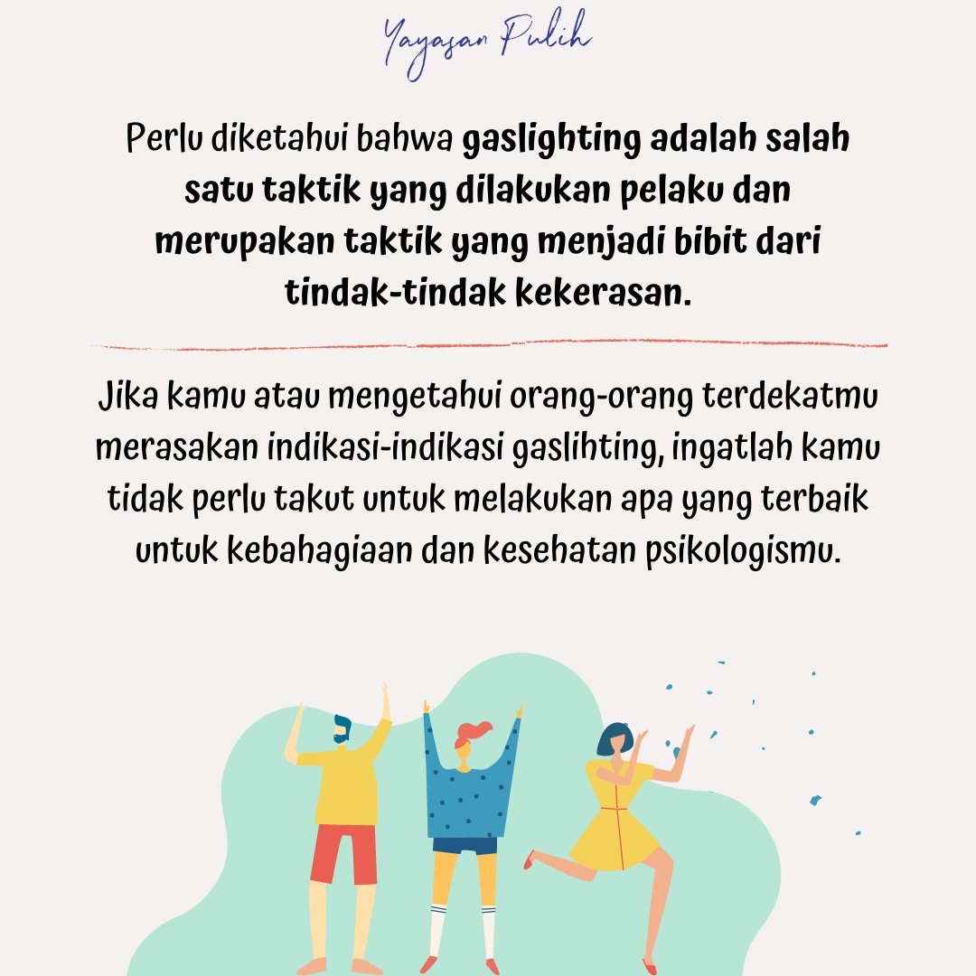
https://m.facebook.com/photo.php?fbid=921674558240795&id=107289143012678&set=a.168578553550403&source=48&locale2=ca_ES&refid=13&__tn__=%2B%3E
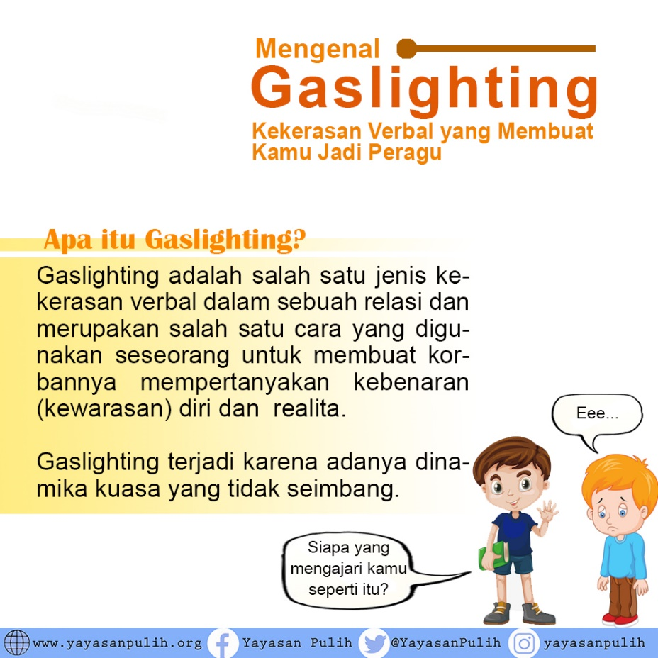
https://twitter.com/YayasanPulih/status/1204386938939035648/photo/1

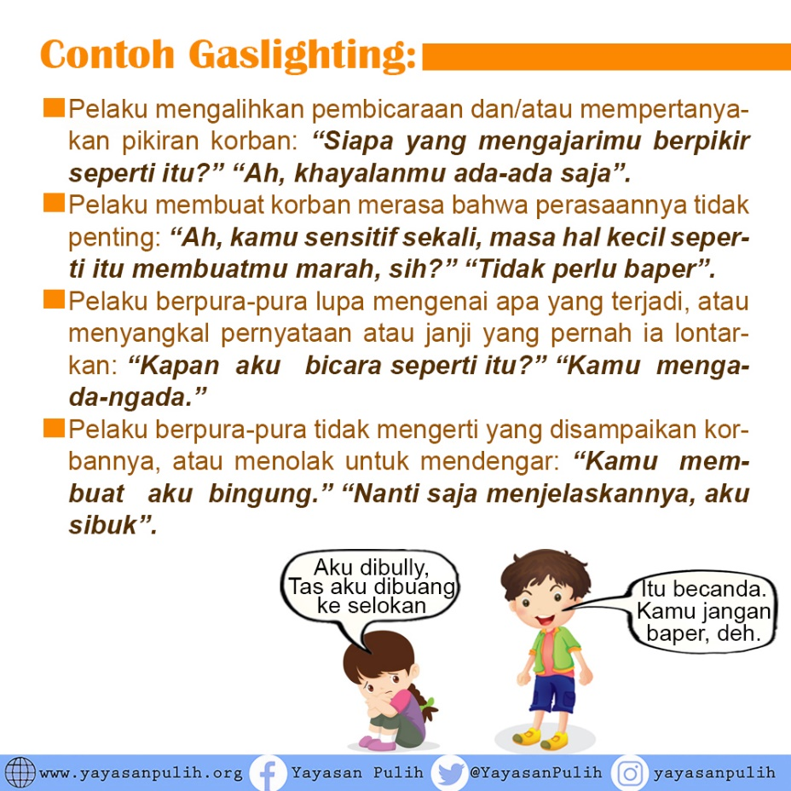
https://twitter.com/YayasanPulih/status/1204386938939035648/photo/2

https://twitter.com/YayasanPulih/statu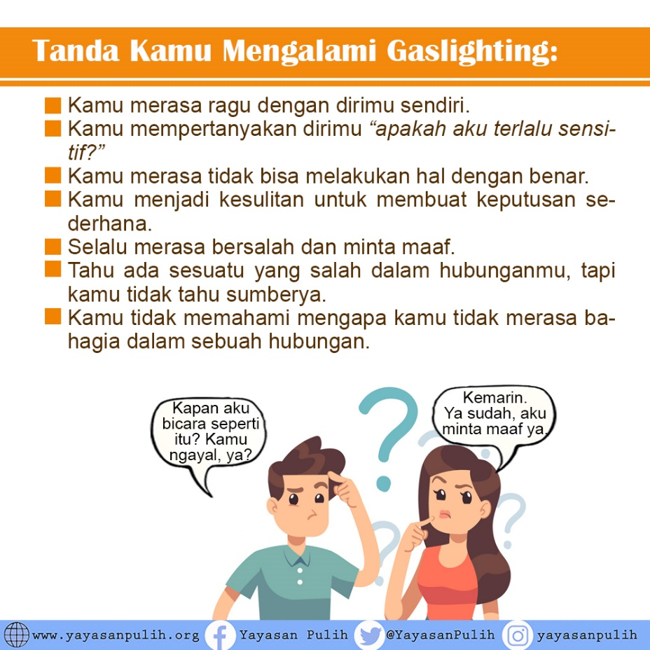s/1204386938939035648/photo/3
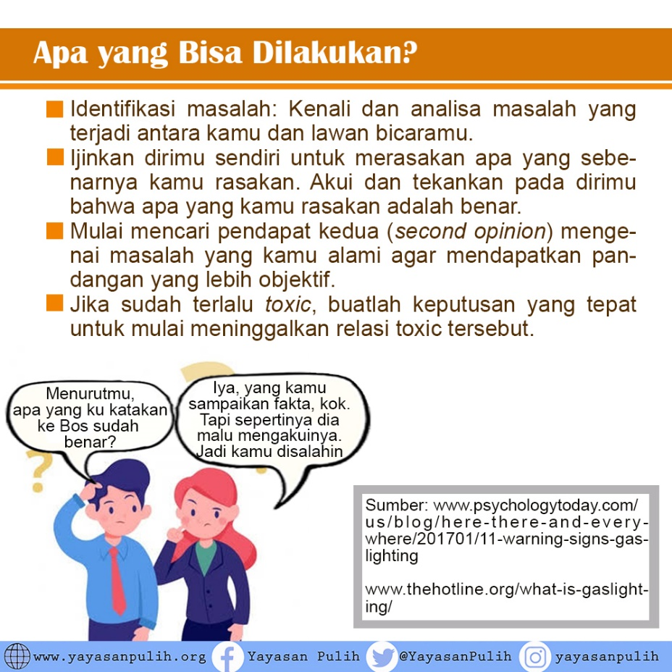
https://twitter.com/YayasanPulih/status/1204386938939035648/photo/4

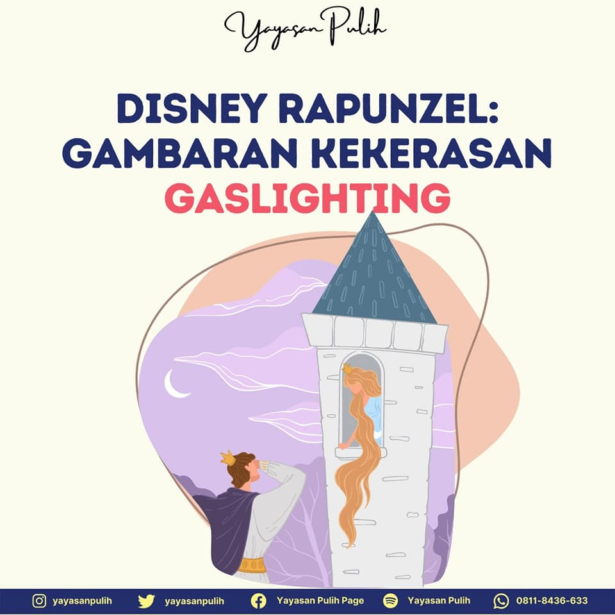
https://www.facebook.com/YayasanPulihJakarta/photos/1342845942790319

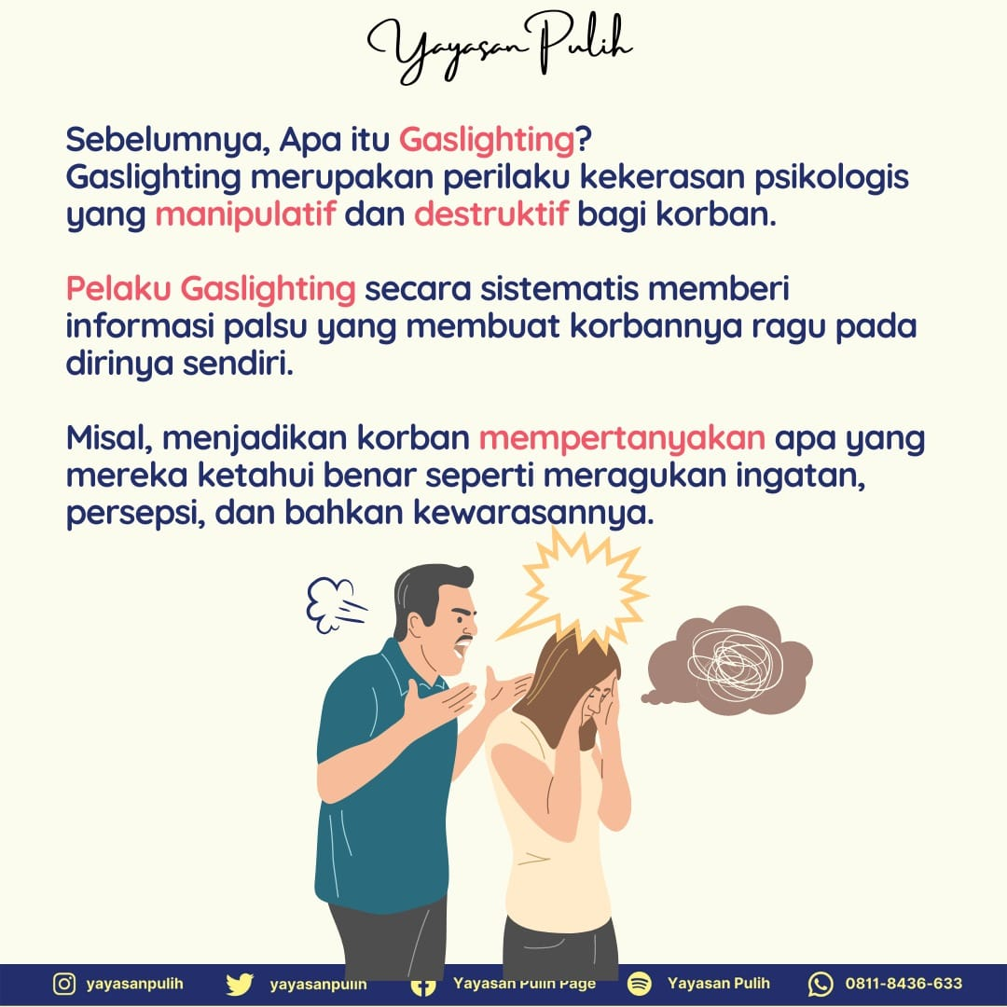
https://www.facebook.com/YayasanPulihJakarta/photos/1342845989456981
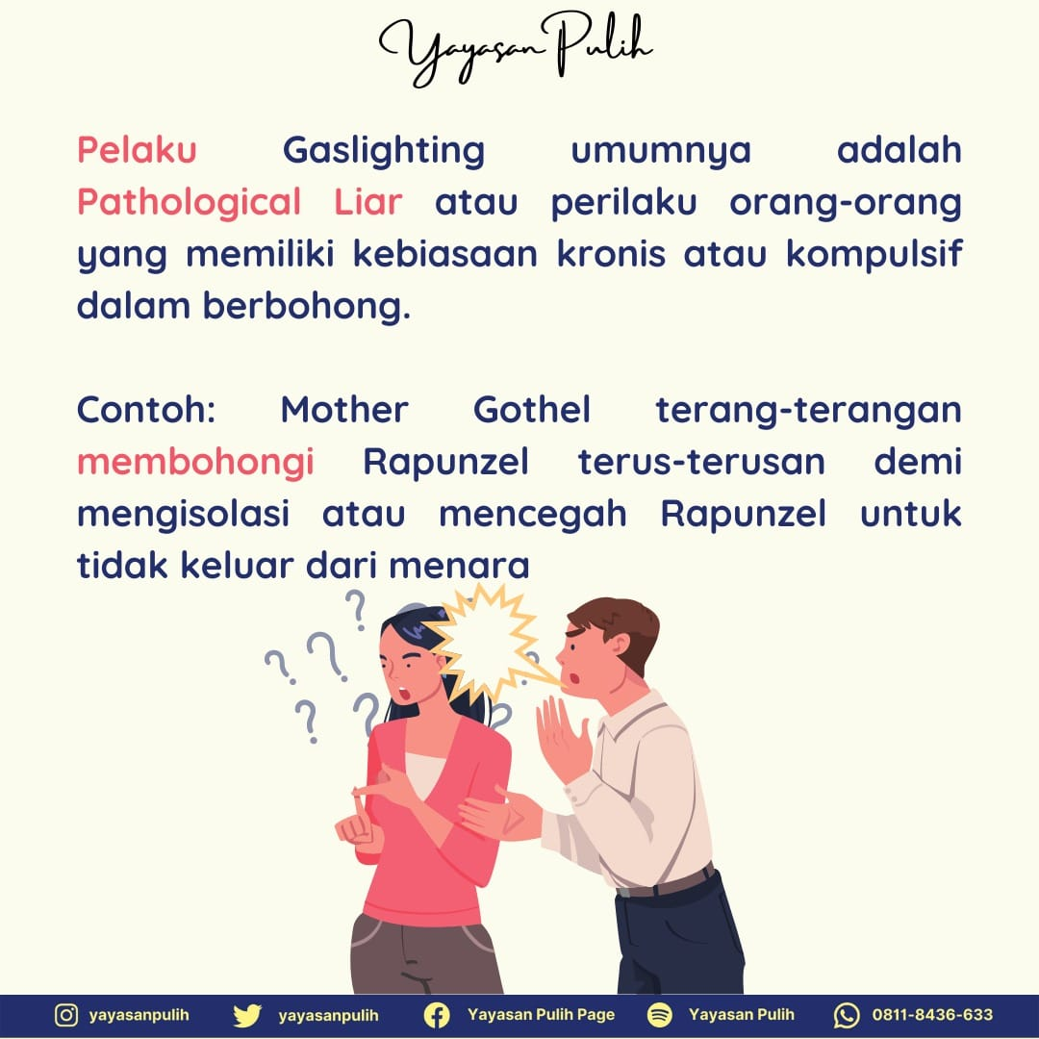
https://www.facebook.com/YayasanPulihJakarta/photos/1342846032790310
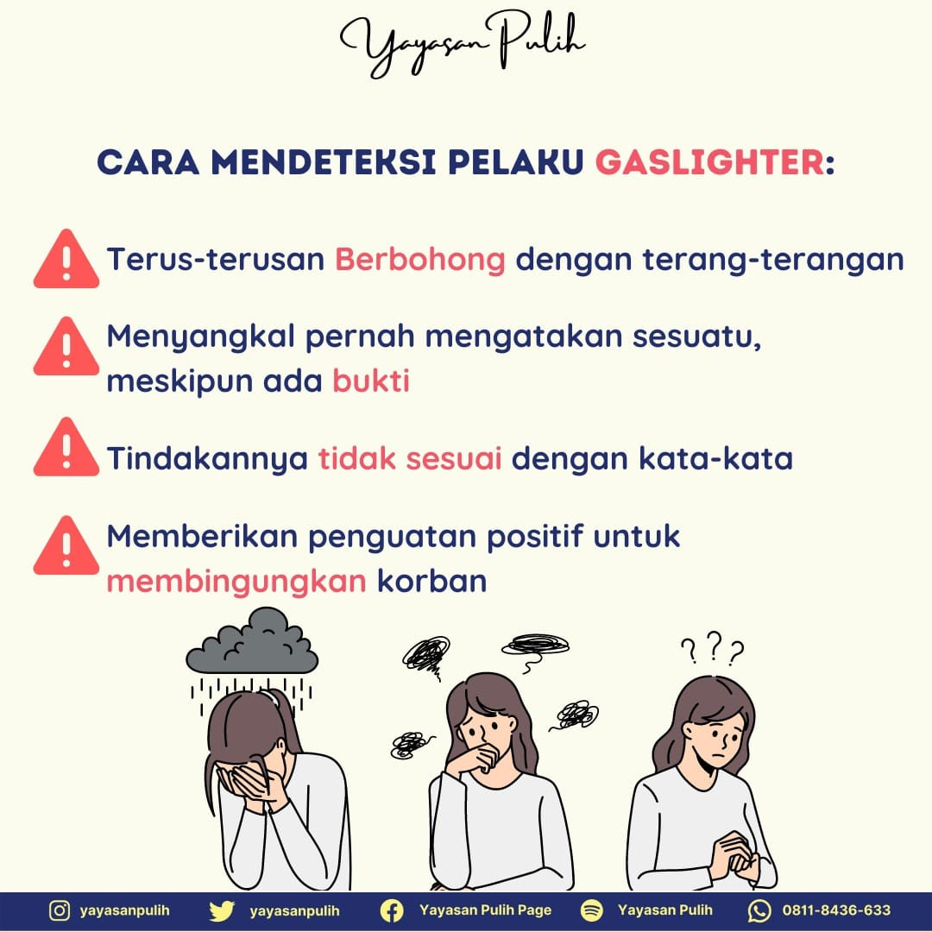
https://www.facebook.com/YayasanPulihJakarta/photos/1342846062790307
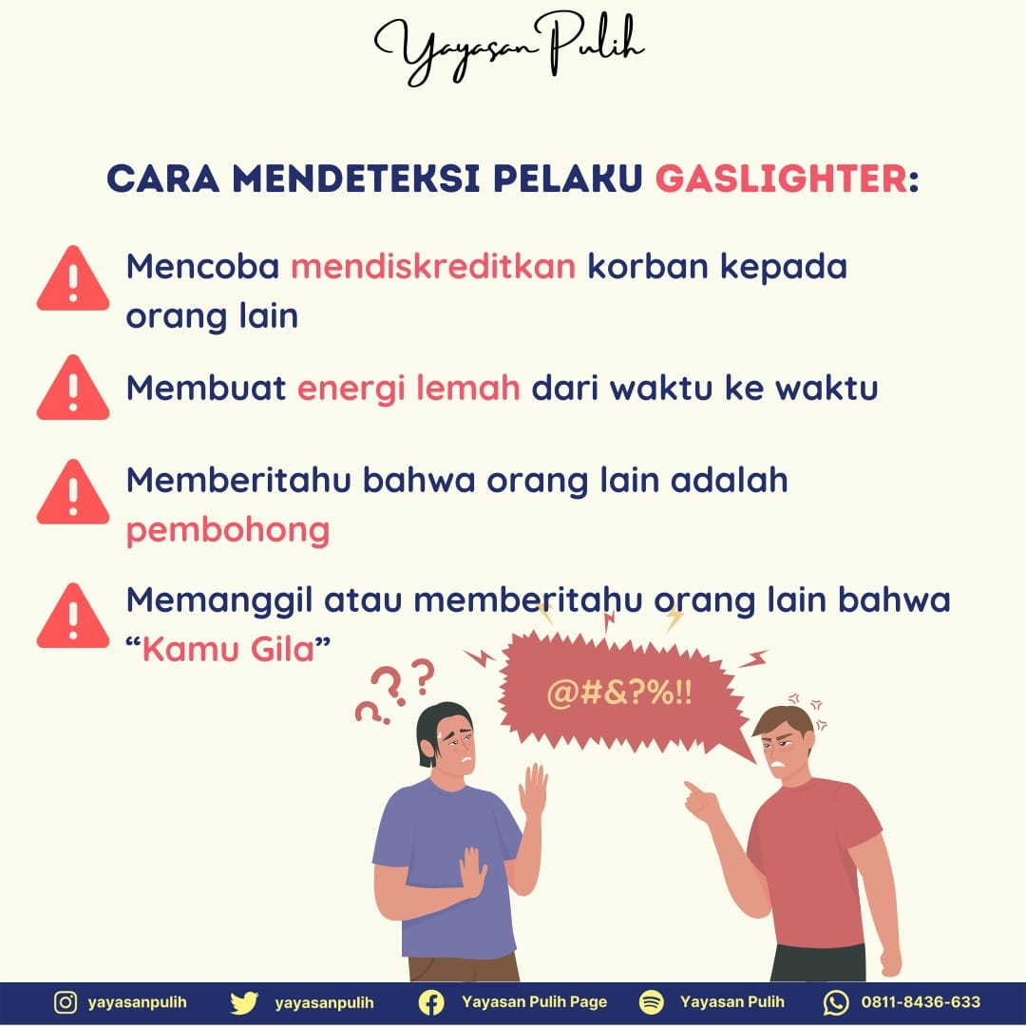
https://www.facebook.com/YayasanPulihJakarta/photos/1342846116123635
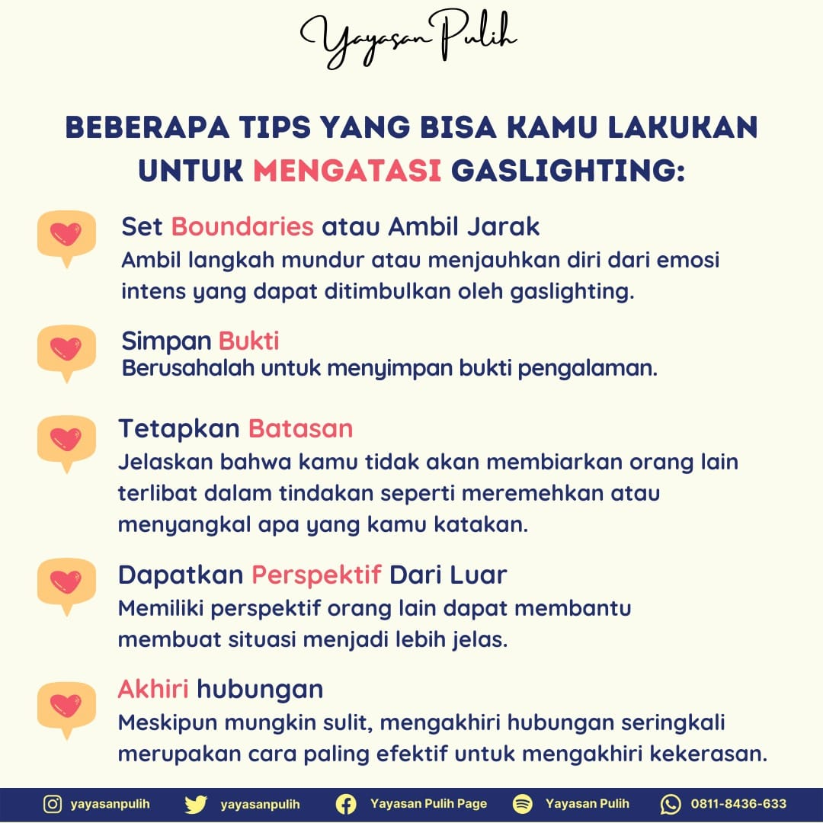
https://www.facebook.com/YayasanPulihJakarta/photos/1342846162790297
https://www.facebook.com/YayasanPulihJakarta/photos/1342846199456960
https://www.facebook.com/YayasanPulihJakarta/photos/pcb.1119804271761155/1119803718427877/?type=3&theater
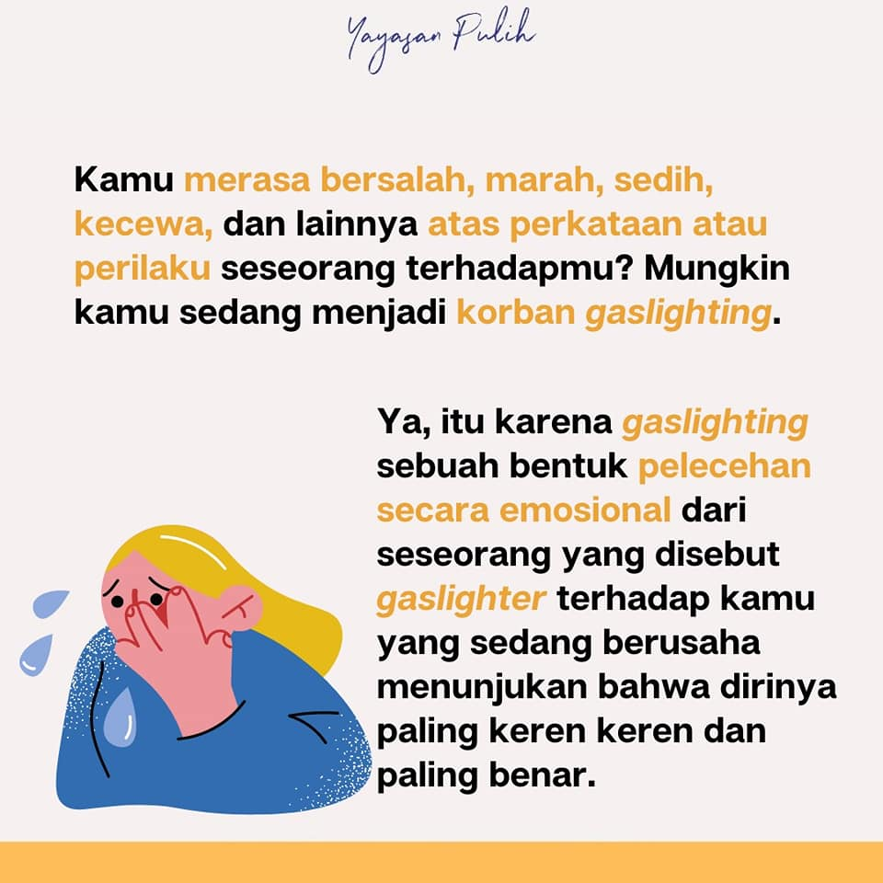
https://www.facebook.com/YayasanPulihJakarta/photos/pcb.1119804271761155/1119803825094533/?type=3&theater
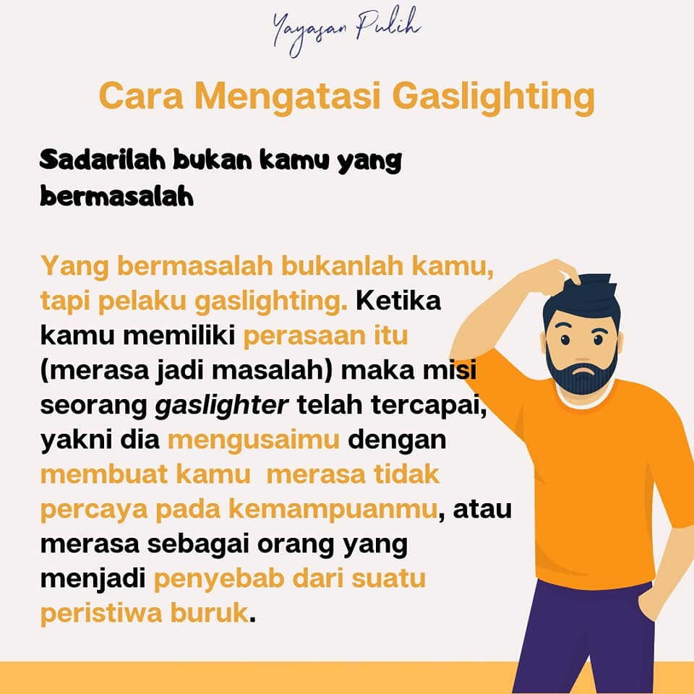
https://www.facebook.com/YayasanPulihJakarta/photos/pcb.1119804271761155/1119803941761188/?type=3&theater
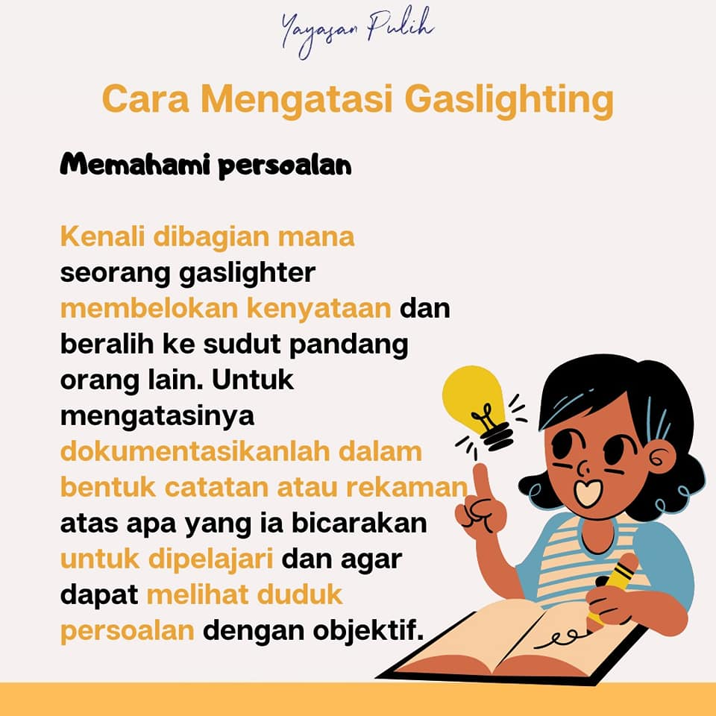
https://www.facebook.com/YayasanPulihJakarta/photos/pcb.1119804271761155/1119804001761182/?type=3&theater
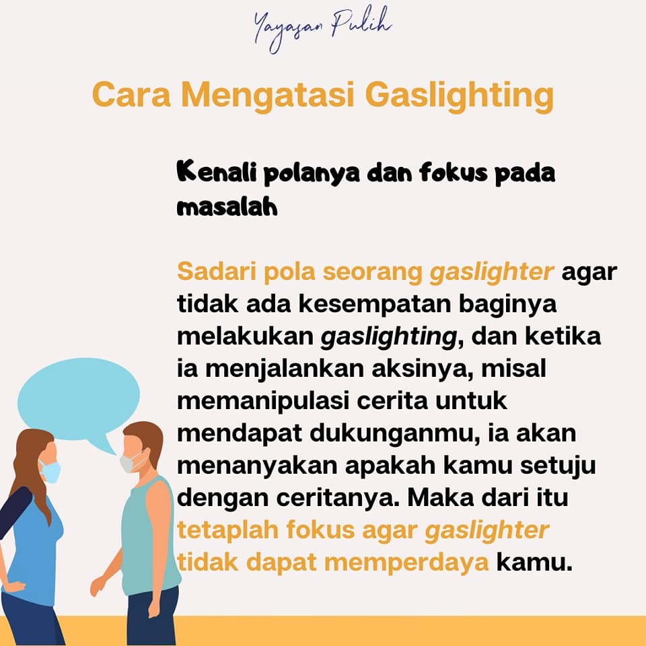
https://www.facebook.com/YayasanPulihJakarta/photos/pcb.1119804271761155/1119804058427843/?type=3&theater
https://www.facebook.com/YayasanPulihJakarta/photos/pcb.1119804271761155/1119804098427839/?type=3&theater
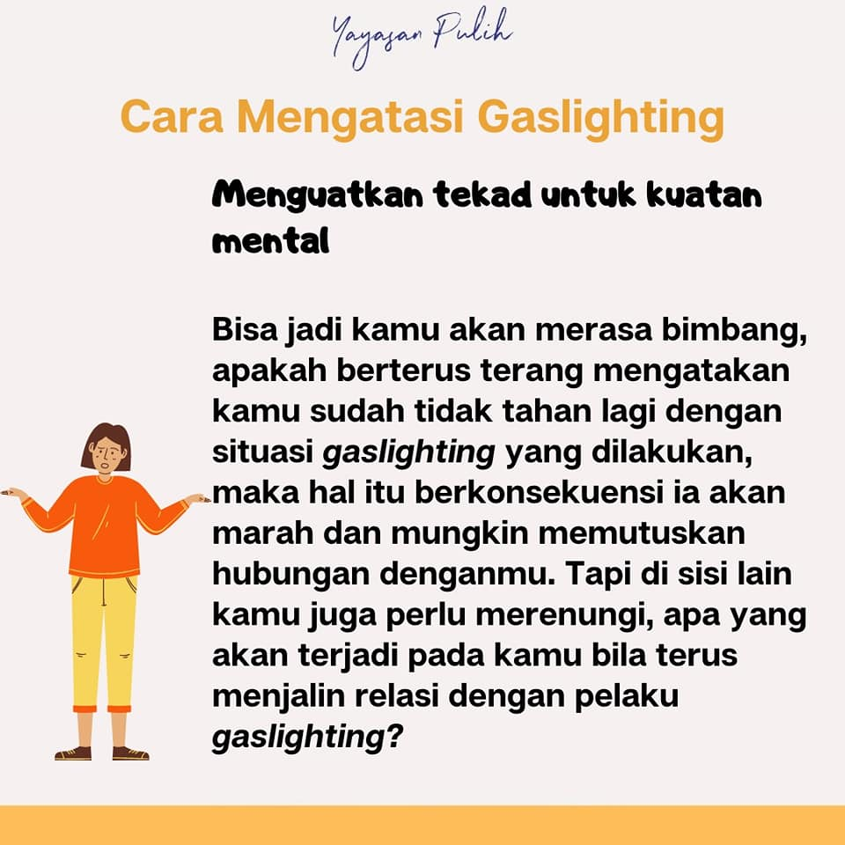
https://www.facebook.com/YayasanPulihJakarta/photos/pcb.1119804271761155/1119804175094498/?type=3&theater
https://www.facebook.com/YayasanPulihJakarta/photos/pcb.1119804271761155/1119804225094493/?type=3&theater

Daftar Referensi

https://www.orami.co.id/magazine/gaslighting

https://tirto.id/hidup-penuh-drama-bersama-sang-gaslighter-dhBg

https://id.quora.com/Apa-maksud-dari-gaslighting

https://cintabukanluka.com/2021/11/lorem-ipsum-2.html

https://www.google.com/url?sa=i&url=https%3A%2F%2Fwww.unala.net%2F2020%2F09%2F08%2Fmengenal-gaslight-salah-satu-bentuk-kekerasan-emosional%2F&psig=AOvVaw09GoYS-QDuyNd9r9PdUVEm&ust=1658398842696000&source=images&cd=vfe&ved=0CA0QjhxqFwoTCOC-xqKfh_kCFQAAAAAdAAAAABAN

Profile Penulis

Melanie Pita Lestari, Penulis menyelesaikan pendidikan Strata 1 pada Fakultas Sastra Jurusan Germania Program Studi Sastra Belanda pada tahun 2001, lalu mengikuti pendidikan untuk Pengajar Bahasa Belanda sebagai Penutur Asing di Erasmus Taalcentrum pada tahun 2003-2005. Pada tahun 2016, penulis menyelesaikan pendidikan Strata 2 dalam bidang Magister Ilmu Hukum dari Universitas Bhayangkara Jakarta Raya. Penulis pernah bekerja di Fakultas Hukum Universitas Indonesia pada tahun 2001-2004; menjadi dosen tidak tetap di Universitas Bhayangkara sejak 2006 dan pada 2016 diangkat menjadi dosen tetap di Fakultas Hukum Universitas Bhayangkara Jakarta Raya.

Zulkifli Ismail, Penulis menyelesaikan pendidikan Diploma 3 pada Fakultas Sastra Jurusan Sastra Belanda Universitas Indonesia pada tahun 1993, lalu menyelesaikan pendidikan Strata 1 di Fakultas Hukum Universitas Pancasila pada tahun 1998. Pada Tahun 2016 menyelesaikan Pendidikan Strata 2 pada Program Pascasarjana Magister Ilmu Hukum Universitas Bhayangkara Jakarta Raya. Penulis pernah mengajar Fakultas Hukum Universitas Indonesia pada tahun 1995-2011; dan di Fakultas Hukum Mpu Tantular pada tahun 2011-2013. Penulis adalah pengajar di Fakultas Hukum Universitas Bhayangkara Jakarta Raya sejak tahun 1997 hingga sekarang dan di tahun 2017 ditetapkan sebagai dosen tetap di Fakultas Hukum Universitas Bhayangkara Jakarta Raya.

